КЫРГЫЗ РЕСПУБЛИКАСЫ  _______  ИЧКИ ИШТЕР  МИНИСТРЛИГИ |  | КЫРГЫЗСКАЯ РЕСПУБЛИКА  _______  МИНИСТЕРСТВО  ВНУТРЕННИХ ДЕЛ
Б У Й Р У К |  | П Р И К А З
«____» ________ 20___ г. | город Бишкек | № ________

«Об утверждении Инструкции о порядке проведения принудительной эвакуации транспортных средств, их хранения, применения блокираторов колес и других видов приспособлений»

Во исполнение постановления Правительства Кыргызской Республики «Об утверждении Правил принудительной эвакуации транспортных средств, перемещения их на специализированные стоянки, их хранения и применения блокираторов колес или других видов приспособлений» от 4 апреля 2017 года №202, в целях упорядочивания деятельности подразделений ОВД республики,

П Р И К А З Ы В А Ю:

1. Утвердить прилагаемую Инструкцию о порядке проведения принудительной эвакуации транспортных средств, их хранения, применения блокираторов колес или других видов приспособлений.
2. Начальникам ГУПМ, ГУОБ, УВДТ, учебных заведений МВД КР, ГУВД г.Бишкек и Чуйской области, УВД областей и г.Ош организовать изучение требований настоящего приказа личным составом вверенных подразделений ОВД республики с принятием зачетов;
3. Начальнику ГУПМ МВД КР обеспечить:
- размещение заказов на изготовление специальной бланочной продукции, учетных документов и пломб-наклеек, предусмотренных настоящим приказом;
- закупку блокираторов колес и других видов блокирующих приспособлений;
- заключение договоров на принудительную эвакуацию и хранение транспортных средств;
- изготовление настоящего приказа типографским способом в количестве 150 экземпляров.
4. Начальникам ГУПМ и Пресс-службы МВД КР организовать:
4.1. Проведение широкой разъяснительной работы среди населения по вопросам осуществления принудительной эвакуации транспортных средств, их хранения, применения блокираторов колес или других видов приспособлений;
4.2. Размещение на официальном сайте министерства, в средствах массовой информации, в информационно-коммуникационной сети Интернет:
- Инструкции о порядке проведения принудительной эвакуации транспортных средств, их хранения, применения блокираторов колес или других видов приспособлений утвержденной настоящим приказом;
- ведомостей размещения дорожных знаков (табличек) 7.21 «Эвакуатор» на всей территории республики в актуальном состоянии (режим постоянного обновления);
- реестров организаций (индивидуальных предпринимателей) осуществляющих принудительную эвакуацию и хранение транспортных средств в актуальном состоянии (режим постоянного обновления).
5. Признать утратившим силу приказ МВД КР «Об утверждении специальной бланочной продукции, учетных документов и пломб-наклеек» от 10.05.2017г. №373.
6. Специальную бланочную продукцию, учетные документы и пломбы-наклейки, изготовленные в соответствии с приказом МВД КР «Об утверждении специальной бланочной продукции, учетных документов и пломб-наклеек» от 10.05.2017г. №373 применять в служебной деятельности подразделений ГУПМ МВД КР до полного использования.
7. Настоящий приказ утрачивает силу с момента вступления в силу Кодекса Кыргызской Республики о нарушениях от 13 апреля 2017 года №58.
8. Ответственность за исполнение требований настоящего приказа возложить на начальников ГУПМ, ГУОБ, Пресс-службы, УВДТ, учебных заведений МВД КР, ГУВД г.Бишкек и Чуйской области, УВД областей и г.Ош.
9. Контроль за исполнением требований настоящего приказа возложить на заместителя министра внутренних дел КР полковника милиции Орозалиева А.К.
10. Приказ объявить всему личному составу ОВД республики.

Министр
полковник милиции У.Исраилов

приложение
к приказу МВД КР
от «___»_______ 20___г. №____

ИНСТРУКЦИЯ
о порядке проведения принудительной эвакуации транспортных средств,
их хранения, применения блокираторов колес или других видов
приспособлений

1. Общие положения

1. Настоящая Инструкция о порядке проведения принудительной эвакуации транспортных средств, их хранения, применения блокираторов колес или других видов приспособлений (далее – Инструкция) разъясняет порядок осуществления принудительной эвакуации транспортных средств, применения блокираторов колес или других видов х приспособлений сотрудниками органов внутренних дел Кыргызской Республики (далее - ОВД) за нарушения Правил дорожного движения Кыргызской Республики, определяет порядок действий связанных с указанными процедурами.
2. Правовую основу проведения принудительной эвакуации транспортных средств, применения блокираторов колес или других видов приспособлений составляют Конституция Кыргызской Республики, общепризнанные принципы и нормы международного права, конституционные законы, кодексы, законы, указы Президента Кыргызской Республики, постановления (распоряжения) Жогорку Кенеша Кыргызской Республики, Правительства Кыргызской Республики и ведомственные акты Кыргызской Республики.
3. В настоящей Инструкции применяются следующие термины и определения:
безопасность дорожного движения (БДД) – состояние данного процесса, отражающее степень защищенности его участников от дорожно-транспортных происшествий и их последствий;
блокиратор колеса – специальное блокирующее устройство, устанавливаемое на колесо транспортного средства, исключающее возможность его дальнейшего движения (вращение колеса). В качестве блокираторов могут использоваться другие виды приспособлений, препятствующие вращению колеса либо движению транспортного средства (приспособления, блокирующие вращение рулевого колеса, препятствующие открыванию дверей, запуску двигателя и т.п.);
временное разрешение на право управления транспортными средствами – документ, выдаваемый должностными лицами подразделений безопасности дорожного движения органов внутренних дел, вместо изъятого водительского удостоверения и подтверждающий право физических лиц управлять транспортными средствами определенный период времени (30 суток);
временный талон на право управления транспортными средствами – документ, выдаваемый по утере водительского удостоверения должностными лицами государственных органов, уполномоченных осуществлять функции выдачи и замены водительских удостоверений, подтверждающий право физических лиц управлять транспортными средствами определенный период времени (30 суток);
дорожное движение – совокупность общественных отношений, возникающих в процессе перемещения людей и грузов с помощью транспортных средств или без таковых в пределах дорог;
дорожно-транспортное происшествие (ДТП) – событие, возникающее в процессе движения по дороге транспортного средства и с его участием, при котором погибли или ранены люди, повреждены транспортные средства, сооружения, грузы либо причинен материальный ущерб;
задержание транспортного средства – временное принудительное запрещение использования транспортного средства путем применения блокиратора колеса или других видов приспособлений, а также путем принудительной эвакуации транспортного средства;
зона ответственности поста – территория поста с прилегающим к ней участком дороги (местности), в пределах которого наряд Патрульной милиции выполняет свои функциональные обязанности;
информационная маркировка (наклейка) – специальная маркировка (наклейка), наносимая на транспортное средство, информирующая собственника (владельца) данного транспортного средства о применении блокиратора колеса или других видов блокирующих приспособлений;
пост Патрульной милиции (пост ПМ) – определенное дислокацией место, на котором сотрудники Патрульной милиции выполняют возложенные на них функциональные обязанности;
применение блокираторов колес или других видов приспособлений – принудительная установка технических средств на транспортных средствах на месте административного правонарушения, исключающих возможность движения транспортного средства (вращение колеса), в случае нарушения водителем транспортного средства правил, ответственность за которые предусмотрена статьей 223, частями 1 и 3 статьи 235 Кодекса Кыргызской Республики об административной ответственности;
принудительная эвакуация – принудительное перемещение транспортного средства с места совершения административного правонарушения, ответственность за которое предусмотрено статьями 223, 231-1, частями 1 и 3 статьи 235, статьей 238 (за исключением части 9), статьями 242-244, 248, 249-1 Кодекса, или с места совершения дорожно-транспортного происшествия на специализированную стоянку;
эвакуатор – специальное транспортное средство, оборудованное проблесковым маячком оранжевого или желтого цвета используемое для принудительной эвакуации транспортных средств (погрузка, разгрузка, перемещение).
4. Задержание транспортных средств осуществляется в целях обеспечения законности производства по делам об административных правонарушениях, в соответствии с требованиями статей 562, 568, 568-1 Кодекса на всей территории Кыргызской Республики:
4.1. Главным управлением патрульной милиции (далее – ГУПМ) Министерства внутренних дел Кыргызской Республики - на всей территории Кыргызской Республики;
4.2. Управлениями и отделами патрульной милиции (далее - УПМ, ОПМ), территориальными подразделениями ГУПМ в пределах городов, районов Кыргызской Республики, строевыми подразделениями безопасности дорожного движения (взводами, ротами, батальонами, полками региональных управлений ОВД областей, а также г.Бишкек и г.Ош) – в пределах соответствующих регионов Кыргызской Республики и зон ответственности соответствующих подразделений.
Работа подразделений ПМ по принудительной эвакуации транспортных средств организуется исходя из наличия сил и средств, напряженности общественной и дорожной обстановки. При этом учитываются: состояние аварийности, преступности и правонарушений на обслуживаемой территории, протяженность автомобильных дорог и улиц, а также особенности условий движения по ним, интенсивность движения транспорта, пешеходов и граждан в различные часы суток, дни недели, времена года.
5. Решение о принудительной эвакуации и применении блокираторов колес принимают сотрудники Патрульной милиции, уполномоченные составлять протоколы об административных правонарушениях.
При осуществлении принудительной эвакуации, применении блокираторов колес используется специальная бланочная продукция, подлежащая специальному учету:
- информационная маркировка (приложение 1);
- пломба-наклейка (приложение 2);
- протокол внешнего осмотра транспортного средства (приложение 3);
- разрешение на доступ к транспортному средству (приложение 4);
- разрешение на получение транспортного средства со специализированной стоянки (приложение 5).
Протокол внешнего осмотра транспортного средства, разрешения на получение транспортного средства, на доступ к транспортному средству изготавливаются на самокопирующиеся бумаге с индивидуальной серией и номером.
При изготовлении специальной бланочной продукции рекомендуется предусматривать специальные защитные элементы (голографическая защита, водяные знаки, микропечать и др.).
6. Задержание транспортных средств оперативных и специальных служб с включенным проблесковым маячком синего и желтого цветов, выполняющих неотложное служебное задание, запрещается. (приложение 6)
Включенная на транспортном средстве аварийная сигнализация, выставленный знак аварийной остановки (красный мигающий фонарь), наличие установленных на транспортном средстве, но не включенных проблесковых маячков синего или оранжевого (желтого) цветов не являются препятствием для применения задержания транспортного средства.
-------------------
Примечание.
1. Не является препятствием для задержания транспортного средства срабатывающая охранная сигнализация, а также наличие различных надписей (записок) от водителей (владельцев) транспортных средств (в том числе с указанием номеров контактных телефонов).
2. Задержание транспортных средств разрешается также при наличии в нем (салон, кабина, кузов, прицеп и др.) животных и/или птиц, скоропортящихся пищевых продуктов или непищевых материалов (изделий).

7. Применение принудительной эвакуации транспортных средств, блокираторов колес и других видов приспособлений за нарушение ПДД Кыргызской Республики к транспортным средствам иностранных граждан, обладающих дипломатическим неприкосновенностью (иммунитетом) не допускается. (ст.24 Кодекса)
Принадлежность транспортного средства физическим и юридическим лицам, иностранным гражданам и лицам обладающим дипломатической неприкосновенностью определяется по документам и государственным регистрационным номерным знакам транспортных средств. (приложение 7)
8. Принудительная эвакуация транспортного средства осуществляется на ближайшую специализированную стоянку от места совершения ДТП или административного правонарушения.
Запрещается перемещать (перевозить) транспортное средство на эвакуаторе вместе с пассажирами и/или водителем.
8.1. Перемещение транспортного средства осуществляется только в пределах того же населенного пункта или района, в котором было свершено административное правонарушение.
8.2. Принудительное перемещение транспортного средства за пределы района (населенного пункта) совершения правонарушения запрещено, кроме случаев письменного согласия владельца (водителя) транспортного средства с таким перемещением, либо по письменному указанию уполномоченного должностного лица следственных подразделений (следователя, следователя-руководителя следственной группы) ОВД (далее – следователь).
8.3. Принудительное перемещение транспортного средства на специализированную стоянку за пределы района (населенного пункта) совершения ДТП или административного правонарушения допускается, в случае если расстояние перемещения за территорию района (населенного пункта) меньше расстояния перемещения внутри района (внутри населенного пункта).
Отсутствие свободных мест хранения на специализированных стоянках района (населенного пункта) не является основанием для перемещения транспортных средств за территорию района (населенного пункта).
9. За нарушение требований настоящей Инструкции виновные лица несут ответственность в соответствии с законодательством Кыргызской Республики.
2. Общий порядок задержания транспортных средств

10. Задержание транспортного средства производится в случае нарушения водителем транспортного средства требований безопасности дорожного движения ответственность, за которые предусмотрена статьями 223, 231-1, частями 1 и 3 статьи 235, статьей 238 (за исключением части 9), статьями 242-244, 248, 249-1 Кодекса, а также в случае совершения ДТП.
11. Поводами к возбуждению дела об административном правонарушении являются основание предусмотренные ст.547-1 Кодекса.
Дело об административном правонарушении считается заведенным, а производство по нему – начатым с момента составления протокола об административном правонарушении или административном задержании лица, привлекаемого к административной ответственности.
12. Протокол об административном правонарушении составляется в соответствии с требованиями статей 547-1, 548, 556-557 Кодекса и нормативными правовыми актами МВД Кыргызской Республики.
-------------------
Примечание.
См. Приказ МВД КР № 367 от 08.04.2016 года «Об утверждении Инструкции по организации производства по делам об административных правонарушениях в подразделениях Главного управления патрульной милиции Министерства внутренних дел Кыргызской Республики».

3. Задержание транспортного средства путем применения блокираторов колес и других видов блокирующих приспособлений

13. Решение о задержании транспортного средства путем применения блокиратора колеса и других видов блокирующих приспособлений принимается сотрудником ПМ за нарушения ПДД в соответствии с требованиями статей 568, 568-1 Кодекса только в случае отсутствия водителя (владельца) в (на) транспортном средстве или в непосредственной близости от транспортного средства.
-------------------
Примечание.
1. Блокираторы колес и/или другие виды приспособлений применяются в случае нарушения водителем транспортного средства правил, ответственность за которое предусмотрена статьей 223, частями 1 и 3 статьи 235 Кодекса.
2. См. Перечень неисправностей транспортных средств в соответствии с пунктом 2.3.2 ПДД Кыргызской Республики.

14. После принятия решения о задержании транспортного средства путем применения блокиратора колеса блокированию подлежит переднее колесо транспортного средства со стороны места водителя, а при невозможности его блокировки – любое колесо транспортного средства, доступ к которому наиболее удобен (приложение 1).
Процесс применения блокираторов колес выглядит следующим образом: сотрудник БДД ОВД КР, устанавливает блокиратор на колесо неправильно припаркованного автомобиля и закрывает запирающее устройство на ключ согласно инструкции по их эксплуатации, предусмотренными предприятиями-изготовителями.
Водитель после обнаружения своего заблокированного автомобиля может связаться с сотрудником по телефону, который тот должен указать на информационном маркировке, оставленном на лобовом или боковом стекле автомобиля. После контакта водителя с сотрудником БДД, на место "происшествия" приезжает или подходить сотрудник, составляет протокол об административном правонарушений водителю и освобождает автомобиль от запирающего устройства.
15. После установки блокирующего приспособления с целью информирования его собственника (владельца) о применении такой блокировки на транспортное средство сотрудником ПМ наносится информационная маркировка (наклейка). (приложение 1)
Информационная маркировка (наклейка) наносится на ветровое или боковое стекло транспортного средства со стороны места водителя.
На мототранспортное средства маркировка (наклейка) наносится на наиболее видимые места (ветровое стекло щитка (обтекателя), сиденье водителя, бензобак, зеркало заднего вида).
Допускается нанесение на транспортное средство нескольких информационных маркировок (наклеек) одновременно.
16. При нарушении требований безопасности дорожного движения ответственность за которые предусмотрена статьей 223, частями 1 и 3 статьи 235 Кодекса водителями двух и более транспортных средств одновременно блокирующие устройства (приспособления) устанавливаются на все транспортные средства.
Окончательное решение о применении блокирующего приспособления принимается нарядом (сотрудником) ПМ в соответствии со складывающейся обстановкой с учетом требований настоящего пункта Инструкции.
17. Протокол об административном правонарушении сотрудником ПМ может составляться до или после установки блокиратора колеса.
В протоколе об административном правонарушении в обязательном порядке делается отметка об установке на транспортное средство блокиратора колеса с указанием даты и времени применения, а также серии и номера применяемого приспособления.
При составлении административного протокола в обязательном порядке производится фотографирование (видеозапись) состояния внешнего вида транспортного средства.
18. После установки блокиратора колеса и составления административного протокола о задержанном транспортном средстве наряд (сотрудник) ПМ незамедлительно информирует службу «102» и оперативно-дежурную часть территориального подразделения безопасности дорожного движения ОВД по месту совершения административного правонарушения и продолжает выполнять служебные обязанности в зоне ответственности поста.
19. Наряду (сотруднику) ПМ категорически запрещено покидать место установки блокирующего устройства (пост ПМ, зону ответственности поста) без составления административного протокола.
20. Наряд (сотрудник) ПМ обязан прибыть к месту установки блокиратора колеса для разблокирования транспортного средства после поступления соответствующего указания (сигнала) в течении 15 (пятнадцати) минут для вручения административного протокола и последующего разблокирования транспортного средства.
-------------------
Примечание.
В исключительных случаях допускается увеличивать срок прибытия до 30 минут при наличии объективных причин.

21. Перед снятием блокиратора колеса сотрудник ПМ ознакамливает водителя данного транспортного средства с административным протоколом, копия которого вручается в соответствии с установленным порядком.
22. Снятие блокирующего приспособления осуществляется в присутствии собственника (владельца) транспортного средства или уполномоченного им лица после составления административного протокола и предъявления следующих документов:
- водительского удостоверения на право управления механическим транспортным средством соответствующей категории (удостоверение тракториста-машиниста соответствующей категории) или заменяющего его документа;
- свидетельства о регистрации (технический паспорт, технический талон) данного транспортного средства, а при наличии прицепа - на прицеп.
При отказе предъявить документы, перечисленные в настоящем пункте, транспортное средство разблокированию не подлежит.
23. О проведенном разблокировании транспортного средства сотрудник ПМ сообщает в дежурную часть подразделения.
24. Удаление информационной маркировки (наклейки) производится водителем (владельцем) транспортного средства самостоятельно.
25. Административное дело по факту совершенного правонарушения рассматривается в порядке, предусмотренном Кодексом и ведомственными актами МВД Кыргызской Республики.
26. В случае прибытия водителя (владельца) задержанного транспортного средства к месту административного правонарушения (месту установки блокиратора колеса) до момента убытия наряда (сотрудника) ПМ транспортное средство подлежит разблокированию в порядке, предусмотренном пунктами 21 и 22 настоящей Инструкции.

4. Задержание транспортного средства путем применения принудительной эвакуации на специализированную стоянку

27. Решение о задержании транспортного средства путем применения принудительной эвакуации принимается сотрудником ПМ за нарушения требований безопасности дорожного движения в соответствии с требованиями статей 568, 568-1 Кодекса.
-------------------
Примечание.
Принудительная эвакуация на специализированную стоянку осуществляется с места совершения административного правонарушения, ответственность за которое предусмотрена статьями 223, 231-1, частями 1 и 3 статьи 235, статьей 238 (за исключением части 9), статьями 242-244, 248, 249-1 Кодекса, или с места совершения дорожно-транспортного происшествия.

28. Принудительная эвакуация осуществляться различными методами, определяемыми в каждом конкретном случае индивидуально с учетом складывающейся обстановки, требований настоящей Инструкции и раздела 20 Правил дорожного движения Кыргызской Республики:
а) движение задержанного транспортного средства «своим ходом» под управлением сотрудника ПМ, либо под управлением иного лица под контролем сотрудника ПМ;
б) с использованием эвакуатора;
в) буксированием задержанного транспортного средства;
г) перемещением эвакуируемого транспортного средства в кузове (на платформе) транспортного средства, не являющегося эвакуатором.
-------------------
Примечание.
1. Применять методы принудительной эвакуации «своим ходом» и путем буксировки запрещается при обнаружении у задерживаемого транспортного средства признаков технических неисправностей, с которыми движение транспортных средств запрещено.
2. Принудительная эвакуация транспортных средств за административные правонарушения при отсутствии водителя (владельца) осуществляется только при помощи эвакуаторов или с использованием других транспортных средств и погрузочно-транспортных машин (подпункты б) и г) настоящего пункта).
3. Способы погрузки эвакуируемого транспортного средства и метод его перемещения определяются исходя из его конструктивных особенностей, инструкций и рекомендаций предприятия-изготовителя транспортного средства.
4. Порядок перемещения транспортного средства (вещественного доказательства) с места совершения ДТП, в котором имеются погибшие и раненые определяется следователем.

29. Условия проведения принудительной эвакуации с места совершения административного правонарушения, ответственность за которое предусмотрена:
а) статьей 223 Кодекса - отсутствие водителя (владельца) в транспортном средстве или в непосредственной близости от транспортного средства, а в присутствии водителя (владельца) в случае его отказа устранить на месте неисправности, с которыми запрещено дальнейшее движение или при отсутствии такой возможности по объективным причинам;
-------------------
Примечание.
См. Перечень неисправностей транспортных средств, в соответствии с пунктом 2.3.2 ПДД Кыргызской Республики.

б) частями 1 и 3 статьи 235 Кодекса - отсутствие водителя (владельца) в транспортном средстве или в непосредственной близости от транспортного средства, а также дорожного знака (таблички) 7.21 «Эвакуатор» сведения о котором внесены в ведомость (приложения 8 и 9);
в) статьями 231-1, 238 (за исключением части 9), статьями 242-244, 248, 249-1 Кодекса - независимо от присутствия водителя (владельца) на месте совершения правонарушения.
Принудительная эвакуация осуществляется с места совершения ДТП независимо от присутствия водителя (владельца) и тяжести последствий ДТП.
30. Во время принудительной эвакуации и в подготовительный период к ней, в качестве обеспечительной меры допускается применять блокираторы колес.
-------------------
Примечание.
Блокираторы колес применяются независимо от присутствия водителя (владельца) транспортного средства во время принудительной эвакуации и в подготовительный период к ней в случае возникновения реальной угрозы (возможности) покинуть водителем транспортного средства места совершения административного правонарушения и/или места ДТП без разрешения уполномоченного должностного лица ОВД.

31. При нарушении требований безопасности дорожного движения, ответственность за которые предусмотрена статьями 223, 231¹, частями 1 и 3 статьи 235, статьей 238 (за исключением части девятой), статьями 242-244, 248, 249¹ Кодекса, или с места совершения ДТП водителями двух и более транспортных средств одновременно, принудительной эвакуации подлежат все транспортные средства на специализированную стоянку.
При отсутствии необходимого количества эвакуаторов первоочередному перемещению на специализированную стоянку подлежат транспортные средства:
- соответствующие по своим параметрам (масса, габаритные размеры и др.) техническим характеристикам используемого эвакуатора;
- представляющие наибольшую угрозу безопасности дорожного движения;
- создающие наибольшие помехи дорожному движению и т.д.;
Окончательное решение о применении процедуры принудительной эвакуации принимается нарядом (сотрудником) ПМ в соответствии со складывающейся обстановкой с учетом требований настоящего пункта Инструкции.
32. После принятия решения о задержании транспортного средства путем применения принудительной эвакуации на специализированную стоянку сотрудником ПМ составляется протокол об административном правонарушении.
В протоколе об административном правонарушении в обязательном порядке делается отметка о задержании транспортного средства путем применения принудительной эвакуации на специализированную стоянку с указанием даты и времени применения.
При составлении административного протокола в обязательном порядке производится фотографирование (видеозапись) состояния внешнего вида транспортного средства.
33. После составления административного протокола составляется протокол внешнего осмотра транспортного средства в соответствии с разделом 7 настоящей Инструкции.
34. После составления протокол внешнего осмотра, транспортное средство в обязательном порядке подвергается процедуре опломбирования (опечатывания) в соответствии с приложением 2.
В случае перемещения транспортного средства на специализированную стоянку «своим ходом» или методом буксировки транспортное средство опломбированию (опечатыванию) не подлежит.
35. После составления административного протокола, протокола внешнего осмотра и опломбирования (опечатывания) транспортное средство передается представителю службы принудительной эвакуации по акту приема-передачи для осуществления погрузки транспортного средства на эвакуатор.
Водитель (оператор) эвакуатора допускается к погрузке транспортного средства на эвакуатор после подписания акта приема-передачи.
36. После погрузки водитель эвакуатора приступает к перемещению транспортного средства на специализированную стоянку вместе с сотрудником ПМ.
-------------------
Примечание.
В целях информирования владельца (водителя) о применении процедуры принудительной эвакуации допускается после погрузки транспортного средства в экспериментальном порядке наносить у края проезжей части или по верху бордюра (по условиям организации дорожного движения) отметки краской желтого цвета в виде уменьшенной дорожной разметки 1.10 или 1.17. Допускается вместо отметки в виде разметки 1.10 наносить поверх бордюра отметку желтого цвета в виде прямоугольника с диагональным крестом внутри (приложение 10)

37. После окончания процесса погрузки и начала движения эвакуатора к месту хранения наряд (сотрудник) ПМ незамедлительно информирует службу «102» и оперативно-дежурную часть территориального подразделения безопасности дорожного движения ОВД по месту совершения административного правонарушения о начале принудительной эвакуации.
При принудительной эвакуации транспортного средства собственник (водитель, представитель владельца) уведомляются о месте нахождения транспортного средства.
38. Наряду (сотруднику) ПМ запрещено покидать место принудительной эвакуации транспортного средства (пост ПМ, зону ответственности поста) без составления административного протокола, протокола внешнего осмотра и опломбирования (опечатывания) транспортного средства, за исключением случаев, предусмотренных пунктом 34 настоящей Инструкции.
39. По прибытию на специализированную стоянку осуществляется разгрузка эвакуатора и передача эвакуированного транспортного средства представителю специализированной стоянки по акту приема-передачи в присутствии водителя (оператора) эвакуатора и сотрудника ПМ.
40. Акт приема-передачи оформляется в 3 (трех) экземплярах: два, из которых остаются у сотрудника ПМ, а один вручается представителю специализированной стоянки.
По требованию копия акта приема-передачи предоставляется водителю (оператору) эвакуатора.
При перемещении транспортного средства к месту хранения «своим ходом» или методом буксировки, при передаче на хранение оно подлежит обязательному опломбированию (опечатыванию).
41. Сотрудник ПМ расписывается в Журнале учета принятых на хранение транспортных средств подтверждая запись о сдаче на хранение транспортного средства. (приложение 11)
После осуществления записи в журнале сотрудник ПМ сообщает в оперативно-дежурную часть территориального подразделения безопасности дорожного движения ОВД по месту совершения административного правонарушения о сдаче на специализированную стоянку эвакуированного транспортного средства.
42. В случае прибытия водителя (владельца) транспортного средства до начала движения эвакуатора на специализированную стоянку сотрудник ПМ вручает водителю (владельцу) копию административного протокола и возвращает транспортное средство без взимания платы.
В этом случае о применении принудительной эвакуации в дежурную часть подразделения не сообщается.
-------------------
Примечание.
1. Копия протокола внешнего осмотра транспортного средства предоставляется по первому требованию водителя (владельца) транспортного средства.
2. Транспортное средство возвращается после предъявления документов, перечисленных в пункте 22 настоящей Инструкции. При отказе предъявить документы транспортное средство подлежит принудительной эвакуации.

5. Принудительное перемещение транспортных средств с места совершения дорожно-транспортных происшествий, в которых имеются погибшие и раненные и порядок хранения транспортных средств

43. С места совершения ДТП, в котором имеются погибшие и раненые (признаки преступлений по ст.281-283 УК КР) принудительному перемещению к месту хранения подлежат все транспортные средства, выступающие в качестве вещественных доказательств, в порядке, определяемом Уголовно-процессуальным кодексом Кыргызской Республики.
44. Осмотр, изъятие и хранение транспортных средств (вещественных доказательств) осуществляется в порядке, определяемом уголовным и уголовно-процессуальным законодательством Кыргызской Республики.
-------------------
Примечание.
См. Порядок изъятия и хранения вещественных доказательств определяется статьями 81, 85-88 УПК Кыргызской Республики.

45. Ответственность за порядок перемещения транспортного средства (вещественного доказательства) и передачу его на хранение возлагается на следователя в соответствии с требованиями уголовного и уголовно-процессуального законодательства Кыргызской Республики.
-------------------
Примечание.
См. Ответственность следователя устанавливается статьями 315 (Служебный подлог), 316 (Халатность), 326 (Фальсификация доказательств), 335 (Незаконные действия в отношении имущества, подвергнутого описи или аресту либо подлежащего конфискации) УК Кыргызской Республики.

46. Условия перемещения, хранения, учета и передачи транспортных средств (вещественных доказательств) должны исключать их подмену, повреждение, порчу, ухудшение или утрату их индивидуальных признаков и свойств, а также обеспечивать их безопасность.
47. Транспортные средства (вещественные доказательства) передаются на хранение в государственные органы, имеющие условия для их хранения и наделенные правом в соответствии с законодательством Кыргызской Республики на их хранение, а при отсутствии такой возможности - юридическому лицу или индивидуальному предпринимателю, имеющим условия для их хранения и наделенным правом в соответствии с законодательством Кыргызской Республики на их хранение, на основании договора хранения, заключенного уполномоченным органом и юридическим лицом или индивидуальным предпринимателем.
48. Передача транспортных средств (вещественных доказательств) на хранение юридическому лицу или индивидуальному предпринимателю на основании договора хранения осуществляется следователем, в производстве которого находится уголовное дело, и оформляется актом приема-передачи, составленным в 3 экземплярах, один из которых приобщается к материалам уголовного дела, другой - передается представителю юридического лица или индивидуальному предпринимателю, третий - в дело (наряд).
49. В случае если хранение транспортных средств (вещественных доказательств) осуществляется юридическим лицом, либо индивидуальным предпринимателем на основании договора хранения и при этом меняется орган предварительного расследования в связи с направлением уголовного дела по подследственности, орган, принявший уголовное дело к своему производству, обязан перезаключить с указанным юридическим лицом, либо индивидуальным предпринимателем договор хранения транспортных средств (вещественных доказательств), или заключить с другим юридическим лицом либо индивидуальным предпринимателем договор хранения транспортных средств (вещественных доказательств), или определить иное место их хранения путем перемещения.

6. Общий порядок проведения внешнего осмотра транспортного средства

50. Приступать к процедуре принудительной эвакуации разрешается только после составления административного протокола в соответствии с порядком предусмотренным Кодексом и ведомственными актами МВД Кыргызской Республики.
-------------------
Примечание.
См. Приказ МВД КР №367 от 08.04.2016 года «Об утверждении Инструкции по организации производства по делам об административных правонарушениях в подразделениях Главного управления патрульной милиции Министерства внутренних дел Кыргызской Республики».

51. Перед началом принудительной эвакуации транспортное средство подлежит обязательному внешнему осмотру сотрудником ПМ с составлением протокола внешнего осмотра транспортного средства. (приложения 3 и 12)
-------------------
Примечание.
1. В случае доставления задержанного транспортного средства на специализированную стоянку «своим ходом» или путем буксировки допускается осуществлять опломбирование (опечатывание) транспортного средства на специализированной стоянке. При этом перед началом движения (перемещения) составляется протокол осмотра транспортного средства в соответствии со статьей 566 Кодекса, с полной описью вещей обнаруженных в транспортном средстве, указанием повреждений и дефектов кузова и др.

52. При осмотре транспортного средства проверяется, закрыты ли двери, стекла, капот, багажники и другие открывающиеся элементы кузова. Данная проверка осуществляется путем осуществления попытки открыть соответствующие элементы (подергивание за ручку двери, нажатие на кнопки, рычаги и т.п.).
В случае срабатывания при проведении осмотра специальных охранных систем (сигнализации) данный факт отмечается в протоколе внешнего осмотра.
53. В протоколе внешнего осмотра указываются обнаруженные дефекты кузова: царапины, сколы, трещины, потертости, деформации, пробоины, разрывы, отсутствие элементов кузова и т.д. с описанием их месторасположения, размеров и формы в соответствии с разделом 7 настоящей Инструкции. (приложения 13 и 14)
54. При внешнем осмотре допускается не осматривать нижнюю часть транспортного средства (днище) и верхнюю часть (крышу) при высоте транспортного средства более 1,6 м.
55. Независимо от наличия дефектов и повреждений кузова к протоколу внешнего осмотра транспортного средств прилагаются фотографии и/или видеозапись. (приложение 15)
Количество фотографий общего вида транспортного средства должно быть не менее 5 (пяти) штук и включать: вид спереди, вид сзади, вид слева, вид справа, вид сверху (крыша, капот, крышка багажника).
Вместо общей фотографии вида сверху допускается делать отдельные фотографии крыши, капота и крышки багажника. При габаритной ширине транспортного средства более 2,0 м и/или высоте более 1,6 м фотографии вида сверху (крыши) не делаются.
При обнаружении дефектов кузова к вышеуказанным фотографиям общего вида дополнительно прилагаются детальные фотографии дефектов и/или видеозапись.
В случае ведения видеосъемки видеозапись должна вестись в порядке, предусмотренном настоящей Инструкцией для фотографирования.
56. При погрузке транспортного средства на эвакуатор или другое транспортное средство в протоколе внешнего осмотра указываются обнаруженные органолептическим методом (внешним осмотром) признаки возможных неисправностей (повреждений) эвакуируемого транспортного средства (потеки масел, топлива и других технических жидкостей и т.п.) на месте его остановки и/или стоянки.
Отметки об обнаруженных признаках возможных неисправностей (повреждений) делаются в присутствии понятых. К протоколу прилагаются соответствующие фотографии и/или видеозапись.
57. При наличии информации о номере телефона владельца (водителя) транспортного средства сотрудник ОВД, осуществляющий принудительную эвакуацию, сообщает об этом в дежурную часть подразделения и по телефону «102» и делает соответствующую отметку в протоколе.
Сотрудники дежурных частей ОВД и службы экстренного реагирования «102» при получении (наличии) сведений о телефоне владельца (водителя) транспортного средства осуществляют информирование владельца (водителя) в течение суток после применения процедуры принудительной эвакуации.

7. Оформление протокола внешнего осмотра транспортного средства

58. Протокола внешнего осмотра транспортного средства оформляется в 3 (трех) экземплярах после составления протокола об административном правонарушении. (приложение 3)
В протоколе внешнего осмотра транспортного средства указывается серия и номер протокола об административном правонарушении, к которому он прилагается.
59. В общем разделе протокола внешнего осмотра транспортного средства указывается дата, время и место его составления, условия осмотра (освещенность), состояние кузова.
59.1. В графе, предусмотренной для описания освещенности, указывается состояние освещенности: дневное, вечернее, ночное, искусственное, отсутствие освещения. При этом допускается указывать особенности освещенности.
59.2. В графе, предусмотренной для описания состояния кузова, указывается его состояние: чистое или загрязненное. При заполнении данной графы ненужное вычеркивается.
60. В разделе протокола внешнего осмотра, описывающего транспортное средство указываются его особенности, установленные сотрудником ПМ на основании имеющихся документов и/или визуально:
- марка и модель транспортного средства;
- государственный регистрационный номерной знак;
- тип кузова;
- расположение рулевого управления;
- цвет транспортного средства;
- идентификационный номер транспортного средства (Vehicle identification number – VIN).
60.1. В графе «Марка и модель транспортного средства» указывается марка и модель транспортного средства, установленная на основе имеющихся документов или визуально путем сопоставления (сравнения) внешнего вида транспортного средства и размещенных на его кузове логотипов, эмблем, шильдиков и надписей. (приложения 16-18)
60.2. В графе «Регистрационный номерной знак» указывается государственный регистрационный номерной знак транспортного средства, установленный на месте, предусмотренном для установки государственных регистрационных номерных знаков или транзитных номеров.
Для транспортных средств, не имеющих государственных регистрационных номерных знаков, в данной графе ставится отметка об отсутствии номера (ов).
Для транспортных средств, допущенных действующим законодательством Кыргызской Республики к дорожному движению и эксплуатации без государственных регистрационных номерных знаков, указывается ведомственный и/или гаражный (бортовой) номер.
60.3. В графе «Тип кузова» указывается тип кузова транспортного средства: седан, универсал, купе, кабриолет, пикап и др.
В связи с многообразием кузовов транспортных средств и их различной классификацией тип кузова сотрудником ПМ определяется визуально на основании собственных знаний и опыта, а также положений настоящей Инструкции. (приложение 19)
60.4. В графе «Рулевое управление» указывается расположение рулевого управления: справа или слева. При заполнении данной графы ненужное вычеркивается.
60.5. В графе «Цвет транспортного средства» указывается основной цвет кузова (кабины) транспортного средства. При необходимости для грузовых и специальных автомобилей указывается цвет установленной платформы (цвет тента, цистерны, фургона и др.).
В связи с имеющимися индивидуальными различиями в цветоощущении сотрудник ПМ определяет цвет транспортного средства на основе собственного цветоощущения в условиях данной освещенности и степени чистоты кузова.
Цвет кузова (кабины) указывается в соответствии с основными цветами: красный, оранжевый, желтый, зеленый, голубой, синий, фиолетовый, белый, черный, серебристый и др. Сложные цвета окраски кузовов указывается путем сочетания основных названий цветов (желто-синий, светло-зеленый, темно-синий и т.п.). (приложение 20)
При указании цвета не допускается применение художественных и литературных названий цветов и красок (афалина, авантюрин, снежная королева, сочи, космос, тополиный пух, аллигатор, магма, моцарт, рапсодия, пирано, чайная роза, мокрый асфальт и т.п.).
-------------------
Примечание.
1. Допускается указывать цвет окраски кузова (кабины) в соответствии с регистрационными документами транспортного средства.
2. Допускается в дополнение к цвету кузова (кабины) указывать другие особенности окраски (металлик, матовый и др.).

60.6. В графе «Идентификационный номер транспортного средства (Vehicle identification number - VIN)» указывается идентификационный номер транспортного средства.
Данная графа заполняется только при наличии возможности достоверно установить VIN-код транспортного средства (на основе регистрационных документов, расположение VIN-кода в легкодоступном месте). (приложение 21)
При отсутствии достоверных сведений о VIN-коде допускается данную графу не заполнять.
61. В разделе для описания имеющихся дефектов кузова транспортного средства отмечаются и описываются обнаруженные визуально дефекты кузова. При этом осмотр нижней и верхней части транспортного средства допускается не производить в соответствии с пунктом 54 настоящей Инструкции.
61.1. На рисунке (чертеже) развертки транспортного средства крестиком (Х) отмечаются обнаруженные визуально дефекты.
61.2. Сведения об обнаруженных дефектах дублируются в таблице дефектов путем проставления в соответствующих квадратиках отметок в виде крестика (Х) или галочки (V). В таблице дефектов применяются следующие обозначения:
П – относящийся к передней части транспортного средства;
З – относящийся к задней части транспортного средства.
Правая и левая сторона транспортного средства определяются согласно приложения 9 к настоящей Инструкции (левая сторона – сторона, находящаяся слева по ходу движения транспортного средства, правая сторона – сторона находящаяся справа по ходу движения транспортного средства).
61.3. В разделе краткого описания дефектов дается краткое словесное описание. При описании дефектов кузова следует придерживаться терминов и определений согласно приложений 13 и 14 к настоящей Инструкции.
62. В соответствующем разделе протокола внешнего осмотра указываются вещи и предметы (грузы) находящиеся (видимые) в салоне (кузове) транспортного средства.
63. В разделе протокола внешнего осмотра, посвященном опломбированию (опечатыванию) транспортного средства указываются опломбированные (опечатанные) элементы кузова (двери, капот, крышка багажника, люки и др.) с обязательным указанием серий и номеров пломб-наклеек. (приложение 2)
64. К протоколу внешнего осмотра прилагаются сделанные при осмотре транспортного средства фотографии (видеозапись) и другие материалы (приложения).
65. В разделе для замечаний вносятся замечания (пояснения) относительно проведенного смотра транспортного средства и составления протокола внешнего осмотра.
66. Протокол внешнего осмотра транспортного средства подписывается двумя понятыми с указанием: фамилии, имени, отчества, адреса места жительства, телефона. Здесь же допускается вносить данные, на основании которых установлены личности понятых.
67. После заполнения всех реквизитов протокол внешнего осмотра подписывается сотрудником ПМ с указанием: должности, звания, номера нагрудного знака и служебного удостоверения, фамилии, имени, отчества.
68. В приемо-сдаточном акте, на осуществление принудительной эвакуации размещенном на оборотной стороне протокола указывается дата, время и место его составления, наименование организации, представитель которой осуществляет принудительную эвакуацию.
Акт приема-передачи на осуществление принудительной эвакуации подписывается представителем организации, принимающей транспортное средство для осуществления перемещения на специализированную стоянку и сотрудником ПМ.
При необходимости в акте приема-передачи делаются соответствующие отметки в разделе «Замечания».
Передаваемое для принудительной эвакуации транспортное средство должно соответствовать протоколу внешнего осмотра транспортного средства.
Приемо-сдаточный акт на осуществление принудительной эвакуации составляется в 3 (трех) экземплярах: два из которых остаются у сотрудника ПМ и один для организации, осуществляющей хранение транспортного средства.
По требованию представителя организации, осуществляющей принудительную эвакуацию предоставляется копия акта на осуществление принудительной эвакуации.
69. В приемо-сдаточном акте, на осуществление хранения размещенном на оборотной стороне протокола указывается дата, время и место его составления, наименование организации и адрес специализированной стоянки, принимающей транспортное средство на хранение.
Акт приема-передачи на осуществление хранения подписывается в присутствии сотрудника ПМ представителями организации, принимающей транспортное средство на хранение и организации осуществившей перемещение транспортного средства на специализированную стоянку.
При необходимости в акте приема-передачи делаются соответствующие отметки в разделе «Замечания».
Принимаемое на хранение транспортное средство должно соответствовать:
- протоколу внешнего осмотра транспортного средства;
- акту приема-передачи на осуществление принудительной эвакуации.
Приемо-сдаточный акт на осуществление хранения составляется в 3 (трех) экземплярах: два из которых предоставляется сотруднику ПМ и один для организации, осуществляющей хранение транспортного средства.
По требованию представителя организации, осуществляющей принудительную эвакуацию предоставляется копия акта приема-передачи на осуществление хранения.
Протокол внешнего осмотра транспортного средства вместе с актами приема-передачи приобщается к материалам административного дела.
Один экземпляр протокола внешнего осмотра транспортного средства выдается водителю (владельцу) транспортного средства вместе с протоколом об административном правонарушении.
70. В приемо-сдаточном акте на получение транспортного средства владельцем (водителем) размещенном на оборотной стороне протокола указывается дата, время и место его составления, основание для выдачи транспортного средства и реквизиты документа удостоверяющего личность получателя, указанного в разрешении на получение транспортного средства со специализированной стоянки. (приложение 3)
Акт приема-передачи на получение транспортного средства владельцем (водителем) подписывается представителем организации, осуществлявшей хранение транспортного средства на специализированной стоянке и лицом, указанным в разрешении на получение транспортного средства со специализированной стоянки.
При необходимости в акте приема-передачи делаются соответствующие отметки в разделе «Замечания».
Акт приема-передачи на получение транспортного средства владельцем (водителем) составляется в 2 (двух) экземплярах: первый экземпляр, выданный вместе с приемо-сдаточным актом на осуществление хранения – для организации, осуществляющей хранение транспортного средства, второй – для лица, получающего транспортное средство.
Передаваемое владельцу (водителю) транспортное средство должно соответствовать:
- протоколу внешнего осмотра транспортного средства;
- акту приема-передачи на осуществление принудительной эвакуации;
- акту приема-передачи на осуществление хранения;
- в соответствующих случаях разрешению на доступ к транспортному средству на специализированной стоянке.
-------------------
Примечание.
Утеря (отсутствие по каким-либо иным причинам) ранее выданных документов (протокол, акты приема-передачи) персоналом организации, осуществляющей хранение транспортного средства, не является препятствием для получения транспортного средства со специализированной стоянки.

71. Допускается в актах приема-передачи ставить печати соответствующих организаций (должностных лиц).

8. Организация работы дежурных частей
органов внутренних дел

72. Сотрудник ПМ, принявший решение о задержании транспортного средства путем применения принудительной эвакуации обязан с момента начала движения эвакуатора доложить в дежурную часть подразделения в установленном порядке ведения радиопереговоров следующие сведения:
- точное место, с которого производится принудительная эвакуация (место совершения правонарушения);
- марка, модель, государственный регистрационный номерной знак, цвет транспортного средства, а при необходимости другие индивидуальные особенности транспортного средства;
- время начала принудительной эвакуации;
- место хранения эвакуированного транспортного средства (адрес, фирма);
- идентификационные данные об эвакуаторе (Ф.И.О. водителя, государственный регистрационный номерной знак, позывной, бортовой номер и т.д.);
- свой индивидуальный позывной;
- номер телефона водителя (владельца) транспортного средства (при наличии сведений о номере телефона).
73. Уполномоченный сотрудник дежурной части подразделения осуществляет запись полученных сведений в Журнале учета эвакуированных транспортных средств и оперативно обеспечивает их передачу в службу 102. (приложение 22)
При телефонном или личном обращении водителя (владельца) сотрудник дежурной части сообщает сведения о месте хранения принудительно эвакуированного транспортного средства с соответствующей отметкой в журнале об информировании владельца (водителя).
74. Сотрудник службы 102 осуществляет запись полученных сведений в журнале и при телефонном или личном обращении водителя (владельца) сообщает сведения о месте хранения принудительно эвакуированного транспортного средства. (приложение 22)
75. Дежурные части подразделений ПМ и службы 102 в случае телефонного или личного обращения граждан обязаны обеспечивать в круглосуточном режиме информирование о месте хранения принудительно эвакуированного транспортного средства.

9. Порядок доступа к транспортному средству, находящемуся
на специализированной стоянке

76. Доступ к транспортному средству, находящемуся на специализированной стоянке предоставляется при получении Разрешения на доступ к транспортному средству, хранящемуся на специализированной стоянке. (приложение 4)
Разрешение на доступ выдается в круглосуточном режиме в соответствии с требованиями настоящей Инструкции.
77. Разрешение на доступ к транспортному средству, хранящемуся на специализированной стоянке, за совершение административного правонарушения выдается:
77.1 сотрудником ПМ, рассматривающим административное дело в отношении водителя (владельца) данного транспортного средства;
77.2. при отсутствии сотрудника ПМ, указанного в п.77.1 настоящей Инструкции, заменяющим его в установленном порядке должностным лицом (при отсутствии письменного запрета на доступ);
77.3. в выходные дни и в нерабочее время старшим оперативным дежурным (оперативным дежурным) дежурной части подразделения ПМ (при отсутствии письменного указания о запрете на доступ);
77.4. в выходные дни и в нерабочее время старшим оперативным дежурным (оперативным дежурным) дежурной части подразделения ОВД, в которых отсутствуют дежурные части подразделений ПМ (при отсутствии письменного указания о запрете на доступ).
Разрешение на доступ к транспортному средству, эвакуированному с места совершения ДТП, в котором имеются погибшие или раненые, хранящемуся на специализированной стоянке выдается уполномоченным сотрудником ПМ на основании письменного разрешения уполномоченного сотрудника следственного подразделения (следователя, следователя-руководителя следственной группы) ОВД в соответствии с требованиями уголовного и уголовно-процессуального законодательства Кыргызской Республики.
78. Разрешения на доступ к транспортным средствам, находящимся на специализированной стоянке выданные старшими оперативными дежурными (оперативными дежурными) передаются в подразделения административной практики ПМ в установленном порядке.
79. В разрешении на доступ к транспортному средству, находящемуся на специализированной стоянке указывается:
- дата, время и место его составления;
- подразделение ПМ, должность, звание, фамилия, имя, отчество должностного лица, выдавшего разрешение;
- сведения о лице, обратившемся за разрешением (Ф.И.О., вид документа, удостоверяющего личность, серия и номер, дата выдачи, шифр органа, адрес места жительства, телефон);
- основания для получения разрешения, излагаемые обратившимся лицом собственноручно;
- точное наименование организации, адрес месторасположения специализированной стоянки на котором находится принудительно эвакуированное транспортное средство;
- сведения о транспортном средстве, к которому разрешается доступ (тип, марка, модель, государственный регистрационный номерной знак, цвет кузова, серия и номер, дата выдачи, шифр органа, выдавшего свидетельство о регистрации транспортного средства).
-------------------
Примечание.
При нахождении свидетельства о регистрации транспортного средства в эвакуированном и опечатанном транспортном средстве его реквизиты допускается не указывать.

Разрешение на доступ к транспортному средству подписывается сотрудником ПМ с указанием должности, звания, фамилии, имени, отчества и скрепляется печатью подразделения ПМ или должностного лица.
80. Разрешение на доступ к транспортному средству на специализированной стоянке составляется в 3 (трех) экземплярах: один остается в соответствующем подразделении ПМ для приобщения к материалам административного дела и 2 (два) выдаются лицу, обратившемуся за разрешением.
О получении разрешения на доступ к транспортному средству на специализированной стоянке лицо, обратившееся за разрешением, совершает подтверждающую надпись с указанием даты и времени получения разрешения, своей фамилии, имени, отчества.
81. Доступ к транспортному средству, находящемуся на специализированной стоянке предоставляется в присутствии работника, осуществляющего его охрану при предъявлении уполномоченным лицом документа, удостоверяющего его личность и разрешения на доступ к транспортному средству.
При предоставлении доступа к транспортному средству сотрудник организации, осуществляющей его хранение осуществляет идентификацию транспортного средства по государственному регистрационному знаку, VIN-коду и сопоставлению сведений, указанных:
- в протоколе внешнего осмотра транспортного средства;
- в разрешении на доступ к транспортному средству;
- в свидетельстве о регистрации транспортного средства.
При несовпадении (расхождении) вышеуказанных данных доступ к транспортному средству запрещается.
82. Представитель организации, осуществляющей хранение транспортного средства в разрешении на доступ указывает дату и время предоставления доступа к транспортному средству.
83. После вскрытия пломб-наклеек, транспортное средство подлежит повторному опломбированию (опечатыванию) сотрудниками (работниками) организации осуществляющей хранение транспортного средства.
Повторное опломбирование (опечатывание) транспортного средства подтверждается подписями лица, получившего доступ к транспортному средству и представителем организации, осуществляющей хранение транспортного средства.
-------------------
Примечание.
Пломбы-наклейки для повторного опечатывания, используемые организациями, осуществляющими хранение, должны внешне отличаться от пломб-наклеек применяемых сотрудниками ПМ.

84. После повторного опломбирования (опечатывания) транспортного средства первый экземпляр разрешения на доступ остается у организации, осуществляющей хранение транспортного средства, а второй у лица, обратившегося за разрешением.

10. Выдача транспортного средства со специализированной стоянки

85. Транспортное средство, находящееся на хранении на специализированной стоянке выдается при получении Разрешения на получение транспортного средства со специализированной стоянки. (приложение 5)
Разрешение на получение транспортного средства выдается сотрудником ПМ, рассмотревшим административный материал в отношении водителя (владельца) данного транспортного средства.
86. Перед выдачей разрешения на получение транспортного средства осуществляется проверка транспортного средства и водителя (владельца) по специализированным учетам (базам) ОВД на предмет нахождения в розыске, оплаты административных штрафов (в том числе ранее наложенных) и пени.
87. Разрешение на получение транспортного средства выдается после принятия решения по делу об административном правонарушении, взыскания суммы штрафа и (или) пени, в том числе по ранее наложенным и невзысканным штрафам и пени.
88. В разрешении на получение транспортного средства со специализированной стоянки указывается:
- дата, время и место его составления;
- подразделение ПМ, должность, звание, фамилия, имя, отчество должностного лица, выдавшего разрешение;
- сведения об административном материале (серия и номер административного протокола).
- сведения о транспортном средстве (тип, марка, модель, государственный регистрационный номерной знак, цвет кузова, серия и номер, дата выдачи, шифр органа, выдавшего свидетельство о регистрации транспортного средства);
- сведения о лице, имеющем право на получение транспортного средства (Ф.И.О., вид документа, удостоверяющего личность, серия и номер, дата выдачи, шифр органа, адрес места жительства, телефон);
- точное наименование организации, адрес месторасположения специализированной стоянки на котором находится принудительно эвакуированное транспортное средство.
Разрешение подписывается сотрудником ПМ с указанием должности, звания, фамилии, имени, отчества и скрепляется печатью подразделения ПМ или должностного лица.
89. Разрешение на получение транспортного средства составляется в 3 (трех) экземплярах: один остается в соответствующем подразделении ПМ для приобщения к материалам административного дела и 2 (два) выдаются лицу, обратившемуся за разрешением.
В Разрешении на получение транспортного средства со специализированной стоянки лицо, уполномоченное получить транспортное средство, совершает подтверждающую надпись о получении двух копий разрешения с указанием даты, времени, своей фамилии, имени, отчества.
90. Вместе с разрешением на получение транспортного средства со специализированной стоянки выдается копия ранее составленного протокола внешнего осмотра транспортного средства с актами приема-передачи транспортного средства на хранение.
91. Перемещенное на специализированную стоянку транспортное средство возвращается его собственнику (владельцу) или уполномоченному им лицу только после оплаты расходов, связанных с перемещением и хранением транспортного средства.
92. При получении транспортного средства его собственник (владелец) или уполномоченное им лицо должны представить работнику, осуществляющему охрану транспортного средства:
- разрешения на получение транспортного средства со специализированной стоянки, а в случае эвакуации транспортного средства с места совершения ДТП, в котором имеются погибшие и/или раненые, - разрешение следственных органов;
- свидетельство о регистрации транспортного средства;
- документ, удостоверяющий личность лица, имеющего разрешение на получение транспортного средства.
При отсутствии хотя бы одного из документов, указанных в абзацах втором-четвертом настоящего пункта, транспортное средство не возвращается.
93. При выдаче транспортного средства сотрудник организации, осуществляющей его хранение осуществляет идентификацию транспортного средства по государственному регистрационному знаку, VIN-коду и сопоставлению сведений, указанных:
- в разрешении на получении транспортного средства;
- в свидетельстве о регистрации транспортного средства;
- в протоколе внешнего осмотра транспортного средства.
При несовпадении (расхождении) вышеуказанных данных транспортное средство не возвращается.
94. При выдаче транспортного средства со специализированной стоянки составляется акт приема-передачи на получение транспортного средства владельцем (водителем) в соответствии с пунктом 70 настоящей Инструкции.

11. Порядок оплаты и взыскания расходов

95. Оплата расходов по хранению эвакуированного транспортного средства на специализированной стоянке производится за каждый полный час хранения, за исключением первых 3 (трех) часов, прошедших с момента помещения транспортного средства на специализированную стоянку. Время помещения транспортного средства на специализированную стоянку определяется по акту приема-передачи транспортного средства, составленному для его перемещения.
96. Информация о размере оплаты расходов на перемещение и хранение на специализированных стоянках задержанных транспортных средств, а также о реквизитах счета, по которым должны перечисляться денежные средства в оплату указанных расходов, публикуется на официальном сайте МВД Кыргызской Республики, в информационно-телекоммуникационной сети Интернет, а также на специальных информационных стендах специализированных стоянок.
97. В случае, если транспортное средство не было востребовано собственником (владельцем) транспортного средства или уполномоченным им лицом более одного месяца с момента перемещения на специализированную стоянку, специализированная организация (владелец специализированной стоянки) вправе обратиться к собственнику транспортного средства, указанному в копии протокола об административном правонарушении или копии протокола о задержании транспортного средства, полученной от должностного лица, с требованием забрать транспортное средство со специализированной стоянки и оплатить расходы на перемещение транспортного средства на специализированную стоянку и (или) хранение на ней задержанного транспортного средства.
98. При неисполнении собственником (владельцем) транспортного средства или уполномоченным им лицом требований забрать транспортное средство и оплатить расходы за перемещение транспортного средства на специализированную стоянку и хранение на ней взыскание понесенных расходов осуществляется в порядке, установленном гражданским законодательством Кыргызской Республики.
99. В случае прекращения производства по делу об административном правонарушении, в связи с отсутствием события административного правонарушения и/или состава административного правонарушения для возврата денежных средств, внесенных в качестве платы за эвакуацию и хранение транспортного средства, собственник (владелец) транспортного средства или уполномоченное им лицо обращается в подразделение ПМ с соответствующим заявлением (далее - заявление), в котором должны быть указаны:
- фамилия, имя и отчество заявителя (при наличии);
- марка и государственный регистрационный номерной знак задержанного транспортного средства;
- реквизиты банковского счета заявителя, на который подлежат возврату денежные средства, внесенные в качестве платы за перемещение и хранение задержанного транспортного средства;
- способ связи с заявителем (указывается почтовый адрес и (или) адрес электронной почты).
Вред, причиненный гражданину или юридическому лицу в результате незаконных решений уполномоченных лиц о принудительной эвакуации транспортных средств, возмещается в порядке, установленном законодательством Кыргызской Республики.
100. К заявлению прилагаются копия паспорта или иного документа, удостоверяющего личность заявителя, копии документов, подтверждающих право собственности (владения) на транспортное средство, указанное в заявлении, либо копии документов, необходимых для управления данным транспортным средством, а также постановление о прекращении производства по делу об административном правонарушении, повлекшем применение задержания транспортного средства, вынесенное должностным лицом подразделения безопасности дорожного движения ОВД, к заявлению прилагается копия такого постановления.
В случае, если заявителем является представитель владельца, не имеющий документов, необходимых для управления транспортным средством, указанным в заявлении, то таким лицом дополнительно предъявляется копия доверенности, дающей право на подачу заявления.
101. В случае отмены судебным решением постановления о привлечении к административной ответственности за правонарушение, повлекшее применение задержания транспортного средства, по основаниям, предусмотренным статьей 568 Кодекса, к заявлению прилагается копия такого судебного решения.
102. По каждому факту повреждения, утери, кражи технического средства для блокировки колеса или другого блокирующего устройства, а также повреждения транспортного средства при их установке, во время его принудительной эвакуации, нахождения на специализированной стоянке проводится служебная проверка.

12. Контроль над деятельностью по проведению принудительной
эвакуации транспортных средств, их хранению, применению блокираторов колес и других видов блокирующих приспособлений

103. Контроль над деятельностью по проведению принудительной эвакуации транспортных средств, их хранению, применению блокираторов колес и других видов блокирующих приспособлений осуществляется ежедневно руководителями подразделений ГУПМ и ОВД.
Внутренний контроль осуществляется в порядке, определяемом МВД Кыргызской Республики, в том числе путем ведения соответствующих учетных документов. (приложения 9, 11, 22-27)
Обеспечение общественного контроля осуществляется путем публикации и размещения в средствах массовой информации и в информационно-коммуникационной сети Интернет соответствующих ведомостей и реестров. (приложения 9, 23-25)
104. Контроль включает в себя проведение проверок, выявление и устранение нарушений прав граждан, рассмотрение, принятие решений и подготовку ответов на обращения заявителей, содержащих жалобы на решения, сотрудников ПМ.
105. Руководители МВД Кыргызской Республики, ГУПМ МВД Кыргызской Республики, ГУВД г.Бишкек и Чуйской области и УВД областей и г.Ош, - не реже одного раза в год организуют проверку деятельности подразделений ГУПМ по проведению принудительной эвакуации транспортных средств, их хранению, применению блокираторов колес или других видов приспособлений. Проверки могут быть плановыми (осуществляться на основании планов работы) и внеплановыми. Проверка также может проводиться по конкретному обращению заявителя. При проверке могут рассматриваться все вопросы, связанные с исполнением законодательства Кыргызской Республики или отдельные действия в рамках исполнения административных процедур.
106. Выявленные в ходе проверки недостатки и нарушения подлежат устранению, принимаются меры в рамках законодательства Кыргызской Республики.
107. О результатах проверки справкой докладывается руководителям, назначившим проверку, которые после ознакомления с материалами проверки принимают меры, направленные на устранение выявленных нарушений и недостатков, улучшение деятельности подразделений ГУПМ и укрепление законности и служебной дисциплины.
108. Сотрудники подразделений ГУПМ несут персональную ответственность за полноту и правильность действий по осуществлению процедур проведения принудительной эвакуации транспортных средств, их хранению, применению блокираторов колес или других видов приспособлений.
109. По результатам проведенных проверок, в случае выявления нарушений прав граждан и участников дорожного движения, осуществляется привлечение виновных лиц к ответственности, в соответствии с законодательством Кыргызской Республики.

МВД Кыргызской Республики

Приложение 1
к Инструкции о порядке проведения принудительной
эвакуации транспортных средств, их хранения,
применения блокираторов колес или других
видов приспособлений

ИНФОРМАЦИОННАЯ МАРКИРОВКА
для владельца (водителя) транспортного средства о применении блокиратора колеса или другого вида блокирующего приспособления

1. Информационная маркировка представляет собой круглую наклейку в виде уменьшенного изображения дорожного знака 3.2. «Движение запрещено» (диаметр - не менее 120 мм, ширина каймы – 1/10 диаметра).
2. На наклейку должны быть нанесены ее серия и номер: «ААА №000000».
3. В верхней части нанесены надписи: «Милиция. Полиция - Police».
4. На информационную маркировку должны быть нанесены надписи на трех языках (кыргызский, русский, английский) следующего содержания: «ВНИМАНИЕ! Автомобиль заблокирован. Движение запрещено. Самостоятельное деблокирование ЗАПРЕЩЕНО!».
5. В нижней части наклейки нанесены надписи: «Телефон/Telephone: 102. Телефон/Telephone: (0000) 00-00-00».
------------------
Примечание.
1. На информационной маркировке указывается круглосуточный информационно-справочный телефон (с международным телефонным кодом) соответствующего подразделения ОВД.
2. Допускается при увеличенном размере наклейки наносить дополнительные информационные надписи на других языках.
3. Информационная маркировка должна быть устойчивость к воздействию пресной и морской воды, масла, горюче-смазочных материалов, технических жидкостей, бытовых моющих средств и безопасны для элементов кузова транспортного средства (лакокрасочного покрытия, стекла, резинотехнических изделий, пластмасс и др.).
4. Допускается нанесение на блокираторе колеса или другом виде блокирующего приспособления дополнительного информационного сообщения.
Пример информационного сообщения:
«Уважаемый водитель!
Вы нарушили требования Правил дорожного движения, ответственность за которые предусмотрена Кодексом Кыргызской Республики об административной ответственности. Ваше транспортное средство заблокировано, движение запрещено.
Снятие блокирующего устройства осуществляется в присутствии владельца (водителя) транспортного средства или уполномоченного им лица после предъявления документов:
- свидетельства о регистрации (технический паспорт, технический талон) транспортного средства;
- водительского удостоверения на право управления механическим транспортным средством соответствующей категории.
Для снятия блокирующего устройства обращаться круглосуточно по телефону: 102 или по телефонам: (0000) 00-00-00, (0000) 00-00-00.
Ущерб, связанный с повреждением блокирующего устройства, а также транспортного средства при его установке, возмещается в порядке, установленным законодательством Кыргызской Республики.

ГУПМ МВД Кыргызской Республики».
Образец информационной маркировки
(рекомендуемый образец)

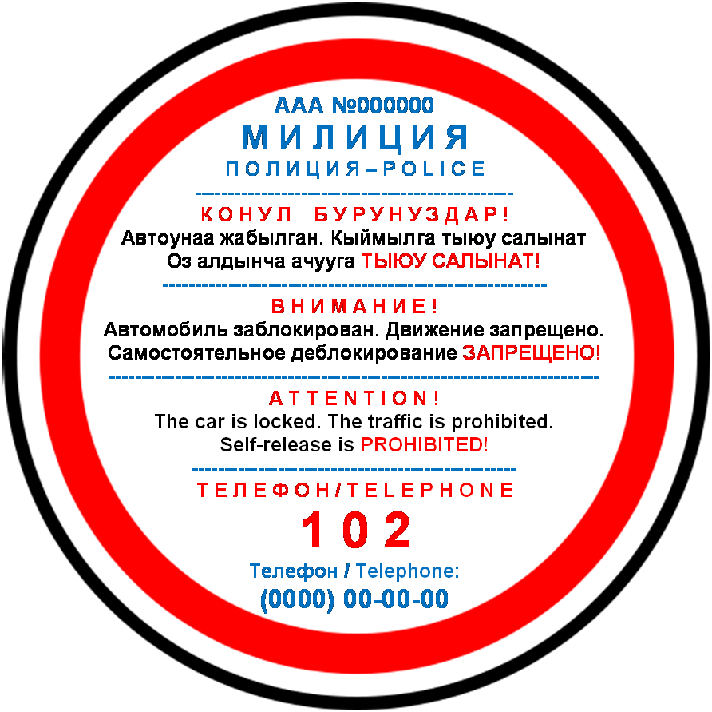

Примерный образец внешнего вида блокиратора колеса
(для легкового автомобиля)
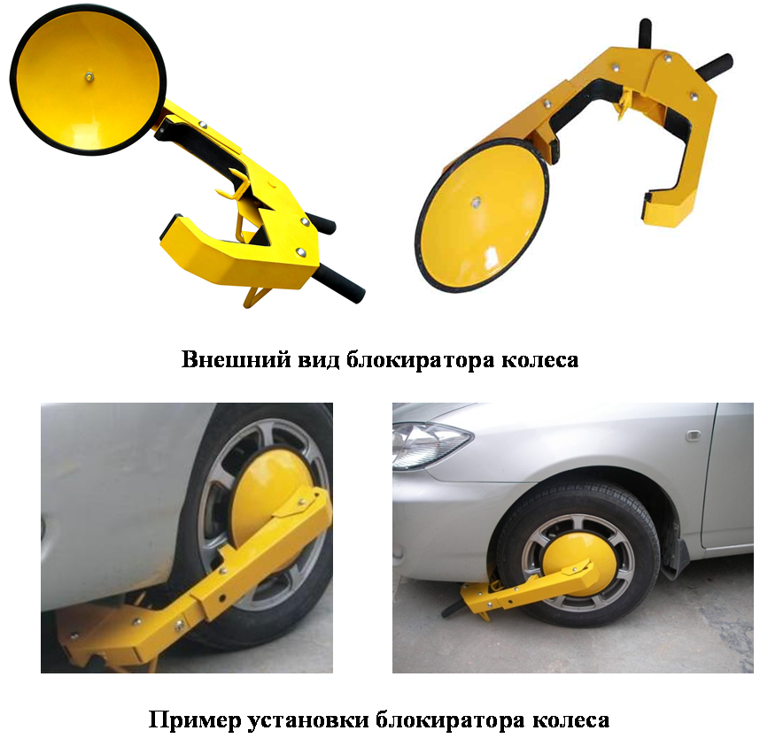

Примеры нанесения информационной маркировки

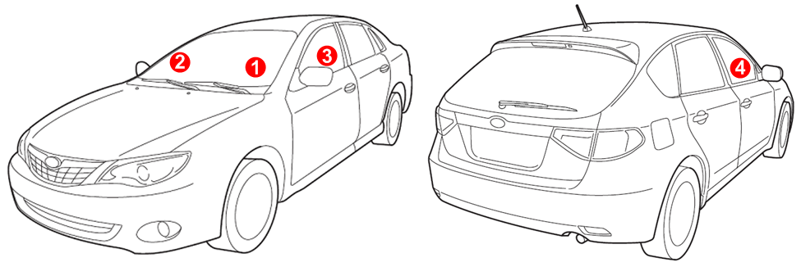

Места нанесения информационной маркировки на транспортное средство:
Ветровое стекло со стороны водителя: 1 – с левым расположением рулевого управления; 2 – с правым расположением рулевого управления.
Боковое стекло со стороны водителя: 3 – с левым расположением рулевого управления; 4 – с правым расположением рулевого управления.

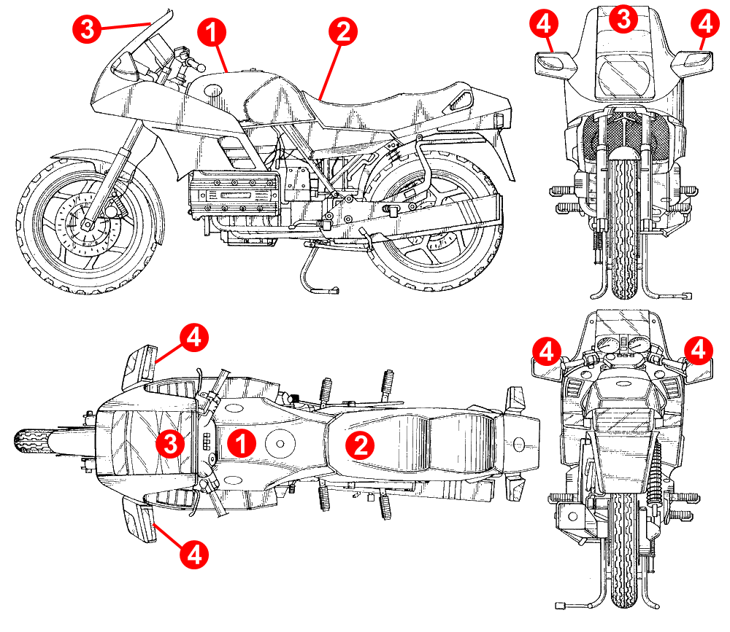
Места нанесения информационной маркировки на мототранспортное средство
(независимо от наличия бокового прицепа (коляски)):

1 – бензобак; 2 – сиденье водителя; 3 – стекло ветрового щитка. 4 – зеркало заднего вида.

Приложение 2
к Инструкции о порядке проведения принудительной
эвакуации транспортных средств, их хранения,
применения блокираторов колес или других
видов приспособлений

Образец пломбы-наклейки
(рекомендуемый образец не в масштабе)

Серия  и номер |  |  | Предупреждающая  надпись
ААА 0000  --------------------  ГУПМ МВД КР |  |  | ВНИМАНИЕ!  ОПЛОМБИРОВАНО!  -----------
Надпись |  | Герб

Описание пломбы-наклейки

1. Пломба-наклейка представляет собой пломбу, изготовленную из самоклеящейся пленки с двухслойным термозащитным покрытием одного из следующих цветов: красного, синего, желтого или зеленого.
2. Размер пломбы-наклейки: не менее 20х100 мм
3. Надписи и изображения, нанесенные на пломбу наклейку:
а) Серия и номер наклейки в следующем формате: ААА 0000.
б) Надпись: ГУПМ МВД КР.
в) Черно-белое изображение Герба Кыргызской Республики.
г) Предупреждающая надпись: «ВНИМАНИЕ! ОПЛОМБИРОВАНО!»
4. При попытке вскрытия пломба-наклейка должна полностью исключить повторное использование/приклеивание и обеспечивать проявление надписи: «Вскрыто».
5. Диапазон рабочих температур пломб-наклеек: от -40 до +60 градусов Цельсия.
6. Пломбы-наклейки должны быть устойчивость к воздействию пресной и морской воды, масла, горюче-смазочных материалов, технических жидкостей, бытовых моющих средств и безопасны для элементов кузова транспортного средства (лакокрасочного покрытия, стекла, резинотехнических изделий, пластмасс и др.).
7. Элементы кузова транспортного средства, подлежащие обязательному опечатыванию перед началом принудительной эвакуации показаны на рисунке ниже.

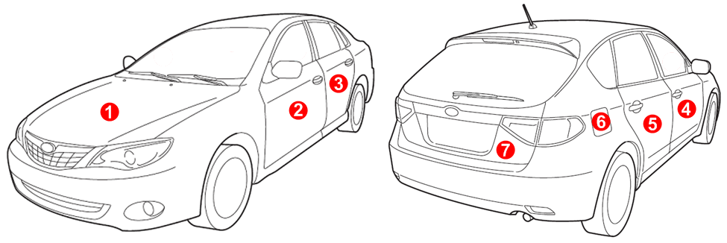

Элементы кузова транспортного средства, подлежащие обязательному опечатыванию перед началом принудительной эвакуации

1 – капот; 2 – дверь левая передняя; 3 – дверь левая задняя; 4 – дверь правая передняя; 5 – дверь правая передняя; 6 – лючок топливозаправочной горловины; 7 – задняя дверь (крышка багажника); 8 – люк крыши (на рисунке не показано).

Примечание.
Пломба-наклейка должна приклеиваться (наноситься) таким образом, чтобы исключалась любая возможность отпирания (открывания) опломбированных элементов кузова без ее повреждения.

Приложение 3
к Инструкции о порядке проведения принудительной
эвакуации транспортных средств, их хранения,
применения блокираторов колес или других
видов приспособлений
(лицевая сторона)
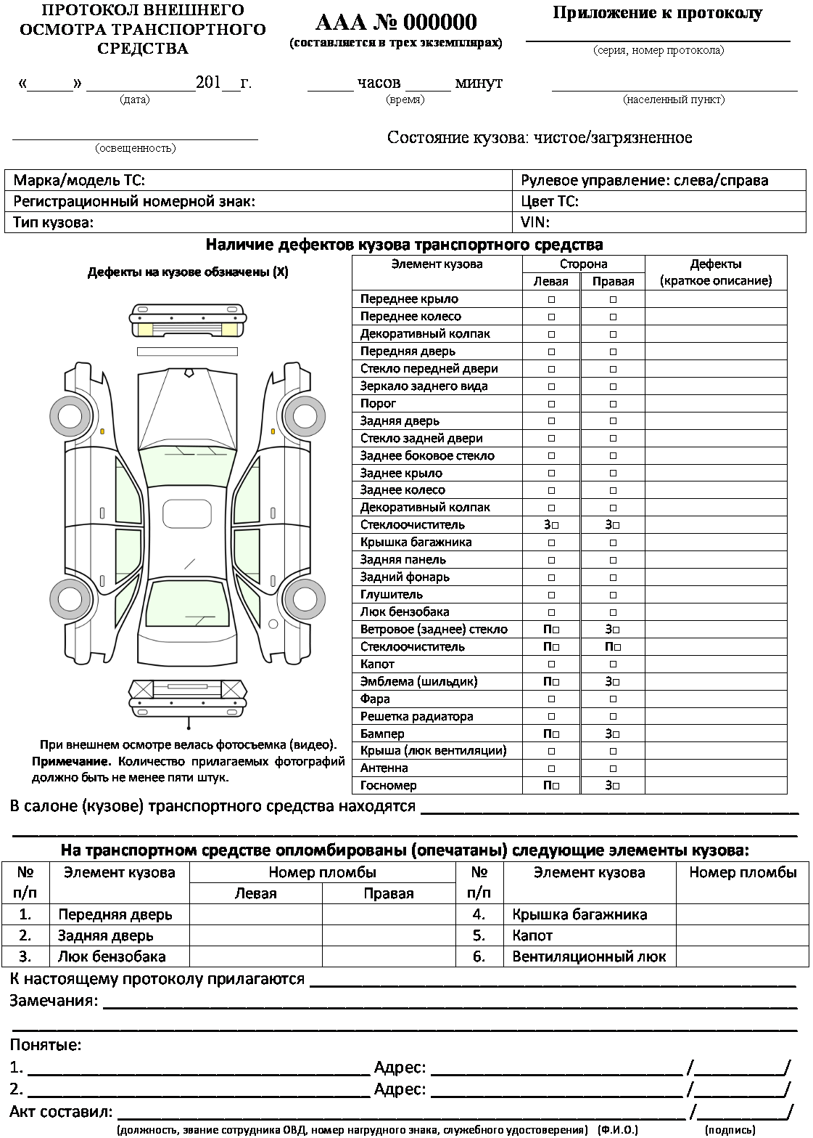
(оборотная сторона протокола внешнего
осмотра транспортного средства)
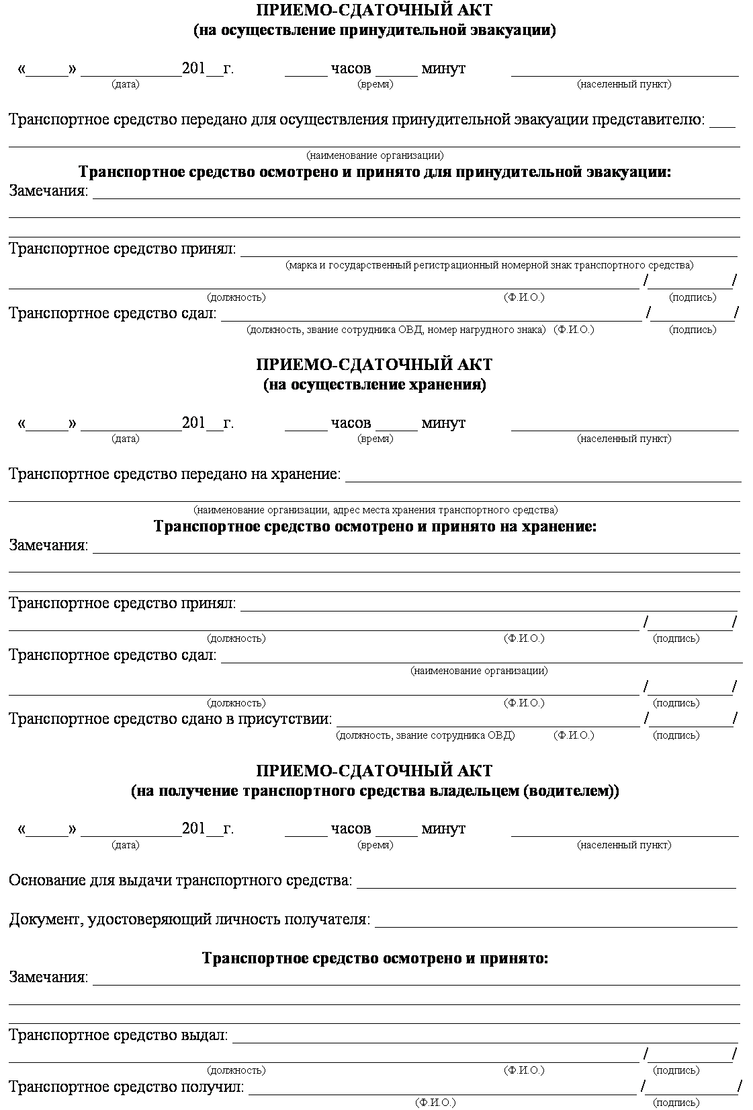
Приложение 4
к Инструкции о порядке проведения принудительной
эвакуации транспортных средств, их хранения,
применения блокираторов колес или других
видов приспособлений 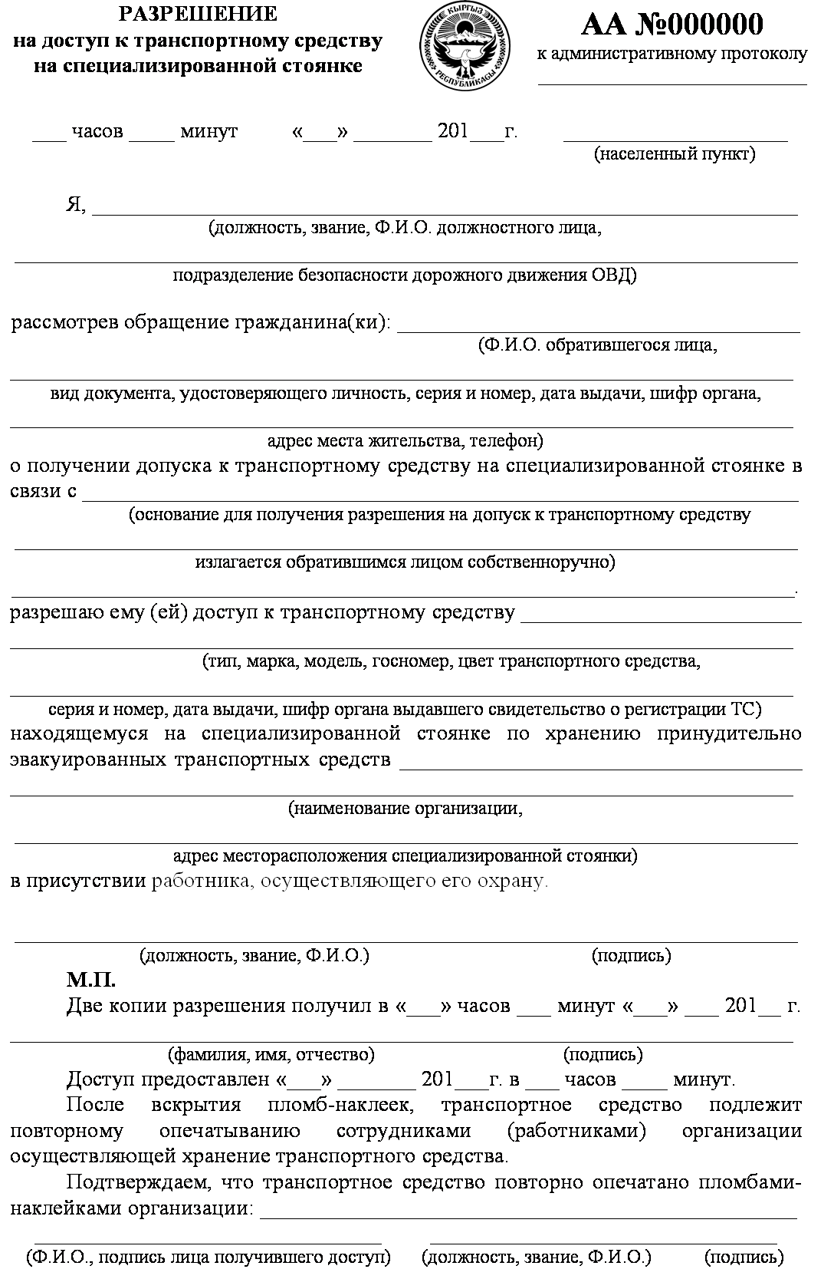
Приложение 5
к Инструкции о порядке проведения принудительной
эвакуации транспортных средств, их хранения,
применения блокираторов колес или других
видов приспособлений 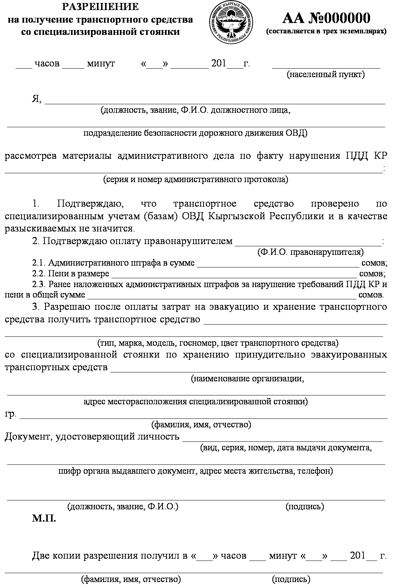
Приложение 6
к Инструкции о порядке проведения принудительной
эвакуации транспортных средств, их хранения,
применения блокираторов колес или других
видов приспособлений
ПЕРЕЧЕНЬ
транспортных средств оперативных служб, на которые устанавливаются специальные световые и звуковые сигналы и наносятся специальные цветографические схемы

В соответствии с постановлением Правительства Кыргызской Республики №610 от 05.11.1999 года «Об утверждении Положения о порядке установки и применения специальных световых и звуковых сигналов на автомобилях и мотоциклах специального назначения, а также стандартов на цветографические схемы, опознавательные знаки, надписи, специальные и световые сигналы» и Национальным стандартом Кыргызской Республики КМС 796:2009 «Автомобили, автобусы и мотоциклы специальных и оперативных служб. Цветографические схемы, опознавательные знаки, надписи, специальные световые и звуковые сигналы. Общие требования» на транспортные средства следующих оперативных служб устанавливаются специальные световые и звуковые сигналы, а также наносятся специальные цветографические схемы:
1. Скорая медицинская помощь
2. Противопожарная охрана
3. Милиция
4. Военная автоинспекция (ВАИ)
5. Служба предотвращения и помощи при чрезвычайных ситуациях и гражданской обороны (аварийно-спасательная служба) (МЧС)
6. Аварийные службы
7. Служба специальных перевозок (инкассации денежной выручки и перевозки ценных грузов)
8. Служба исполнения наказания (ГСИН)
9. Специальная связь.

Примечания.
1. Применяемые сокращения:
ВАИ – Военная автомобильная инспекция;
МЧС – Министерство по чрезвычайным ситуациям Кыргызской Республики;
ГСИН – Государственная служба исполнения наказаний при Правительстве Кыргызской Республики.
2. Транспортные средства специальных и оперативных служб могут оснащаться специальными световыми и звуковыми сигналами без нанесения цветографических схем.

Приложение 7
к Инструкции о порядке проведения принудительной
эвакуации транспортных средств, их хранения,
применения блокираторов колес или других
видов приспособлений
ТРЕБОВАНИЯ
к государственным регистрационным номерным знакам транспортных средств Кыргызской Республики

Государственные регистрационные номерные знаки транспортных средств Кыргызской Республики должны соответствовать требованиям постановлений Правительства Кыргызской Республики №540 от 08.08.2002 года «Об утверждении Положения о порядке применения военных номерных знаков, опознавательных, предупредительных знаков, нанесения надписей и обозначений на средства подвижности вооружений и военной техники Вооруженных Сил Кыргызской Республики», №65 от 15.02.2003 года «Об утверждении Правил регистрации автомототранспортных средств и прицепов к ним в Государственной регистрационной службе при Правительстве Kыргызской Республики», №603 от 23.08.2006 года «Об утверждении правил государственной регистрации, перерегистрации и учета, проведения технического осмотра тракторов, самоходных технологических машин (кроме автомототранспорта), прицепов к ним, а также технологических установок, приема квалификационных экзаменов и выдачи удостоверений тракториста-машиниста органами Главной государственной технической инспекции при Министерстве сельского, водного хозяйства и перерабатывающей промышленности Кыргызской Республики», №210 от 11.04.2014 года «Об утверждении положения о реализации именных государственных регистрационных номерных знаков на автотранспортные средства», №659 от 23.09.2015 года «О вопросах аккредитации сотрудников представительств иностранных государств, сотрудников представительств международных организаций и регистрации дипломатических номерных знаков», распоряжений Правительства Кыргызской Республики №53-р от 03.03.2011 года, №591-р от 07.12.2015 года и Национального стандарта Кыргызской Республики КМС 1090:2007 (ИСО 7591-1982) Знаки регистрационные транспортных средств. Типы и основные размеры, технические требования, методы испытаний.

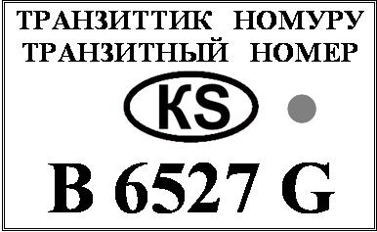

Образец транзитного номера транспортного средства

Транзитный номерной знак выдается транспортным средствам, временно допущенным к участию в дорожном движении. Знак имеет прямоугольную форму и выполняется на бумажном носителе для крепления под переднее и заднее стёкла.
Посередине - код страны «KS» в овале, справа от овала - голографическая наклейка.

Образцы выдаваемых с 01.04.2016 года государственных регистрационных номерных знаков транспортных средств юридических лиц

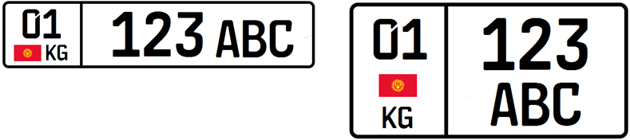

Образцы выдаваемых с 01.04.2016 года государственных регистрационных номерных знаков транспортных средств физических лиц

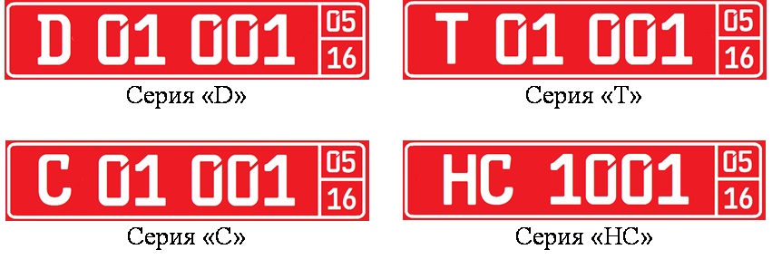

Образцы регистрационных номерных знаков (дипломатических номеров), выполненные белым цветом на красном фоне выдаваемые с 01.04.2016 года (на правой стороне указана дата окончания срока действия знака (май 2016 года))

Образцы регистрационных номерных знаков (дипломатических номеров), выполненных белым цветом на голубом фоне выдаваемые с 01.04.2016 года (на правой стороне указана дата окончания срока действия знака (май 2016 года))

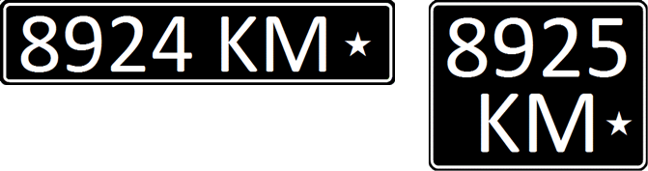

Образцы государственных регистрационных номерных знаков транспортных средств вооруженных сил Кыргызской Республики

Образцы государственных регистрационных номерных знаков
зарубежных стран

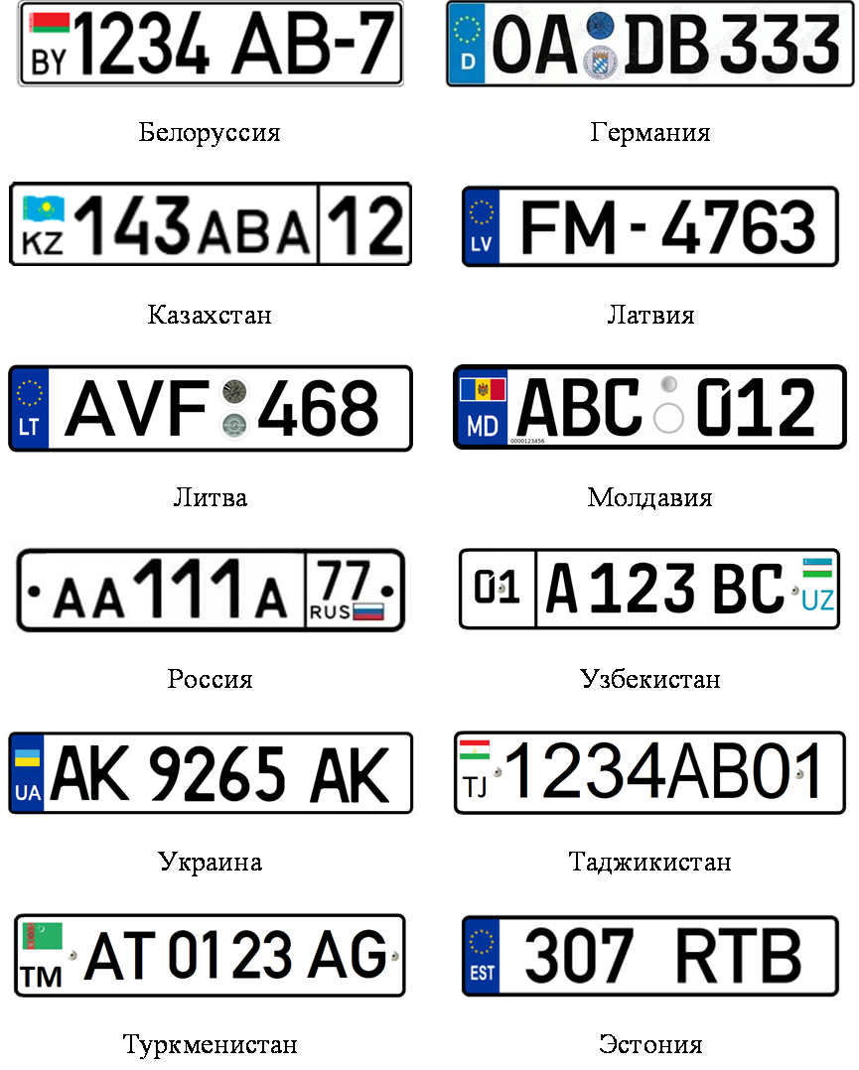

Приложение 8
к Инструкции о порядке проведения принудительной
эвакуации транспортных средств, их хранения,
применения блокираторов колес или других
видов приспособлений
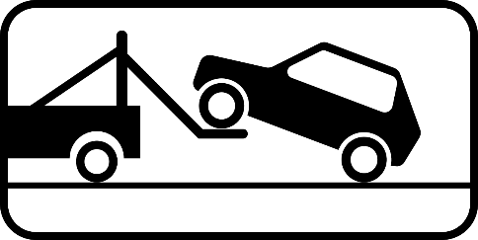 |  | Знак дополнительной информации (табличка)7.21 «Эвакуатор»

Знак дополнительной информации (табличка) 7.21 «Эвакуатор» информирует, что за нарушение требований Правил применяется принудительная эвакуация транспортного средства. Знак устанавливается со знаками 3.27-3.30, 5.12-5.14.
3.27 «Остановка запрещена». Запрещаются остановка и стоянка транспортных средств.
3.28 «Стоянка запрещена». Запрещается стоянка транспортных средств.
3.29 «Стоянка запрещена по нечетным числам месяца».
3.30 «Стоянка запрещена по четным числам месяца». При одновременном применении знаков 3.29 и 3.30 время перестановки транспортных средств с одной стороны на другую - с 19 до 21 часа.
5.12 «Место остановки автобуса и (или) троллейбуса».
5.13 «Место остановки трамвая».
5.14 «Место стоянки легковых такси».

Примеры установки знака дополнительной информации (таблички) 7.21 «Эвакуатор»

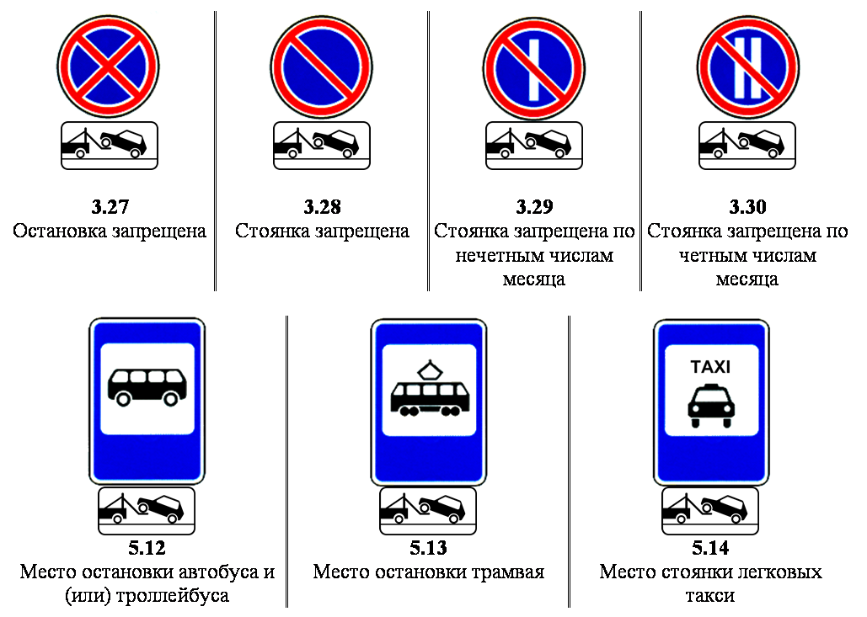

Приложение 9
к Инструкции о порядке проведения принудительной
эвакуации транспортных средств, их хранения,
применения блокираторов колес или других
видов приспособлений

« У Т В Е Р Ж Д А Ю »
__________________________
(должность, подразделение,
__________________________
звание, Фамилия И.О.)
__________________________
(подпись)
«___» ___________ 201__г.
ВЕДОМОСТЬ
размещения дорожных знаков (табличек) 7.21 «Эвакуатор» на территории
______________________________________________________________________________________________
(административно-территориальная единица)

№  п/п | Место размещения знака 7.21 «Эвакуатор» |  |  |  |  |  | Типоразмер  знака 7.21 | Знак 7.21  установлен  совместно  со знаком | Обслуживающая  организация
 | Населенный пункт,  район  (шифр дороги) | Точное место размещения  (название улицы,  место на дороге (км + м)) | Зона действия  знака  (от… до…) | Место установки |  | Количество  знаков,  штук
 |  |  |  | справа | слева
1 | 2 | 3 | 4 | 5 | 6 | 7 | 8 | 9 | 10
 | Итого установлено | --- | --- |  |  |  | --- | --- | ---

«___» ________ 201__г.
Ведомость составил

_____________________ _____________ ____________
(должность, звание) (подпись) (Ф.И.О.)

М.П.

Приложение 10
к Инструкции о порядке проведения принудительной
эвакуации транспортных средств, их хранения,
применения блокираторов колес или других
видов приспособлений

Отметка о применении процедуры принудительной эвакуации
(рекомендация)

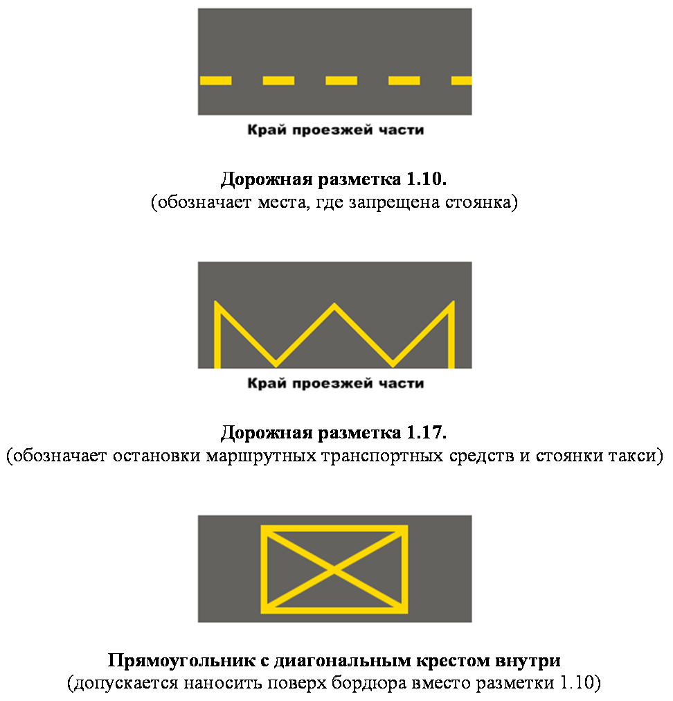

Приложение 11
к Инструкции о порядке проведения принудительной
эвакуации транспортных средств, их хранения,
применения блокираторов колес или других
видов приспособлений
 | ЖУРНАЛ  учета принятых на хранение транспортных средств  __________________________________________________________  (наименование подразделения)  Начат «____» ________________________ 201___ г.  Окончен «____» ______________________ 201___ г.  Инвентарный номер ___________________________ | Надпись на обложке  (образец)

Внутреннее содержание
(образец)
№  п/п | Место эвакуации  (район, населенный пункт, улица, дорога) | Дата | Время | Гос. рег.  номерной знак | Марка, модель, цвет  транспортного  средства | Номер акта | Ф.И.О.  сотрудника  ОВД | Подпись | Примечание
1 | 2 | 3 | 4 | 5 | 6 | 7 | 8 | 9 | 10

Порядок ведения Журнала учета принятых на хранение транспортных средств

1. В Журнал заносятся сведения обо всех эвакуированных и переданных на хранение транспортных средствах.
2. Журнал заполняется чернилами черного или синего (фиолетового) цвета.
3. Журнал должен быть прошит, пронумерован, подписан уполномоченным должностным лицом ОВД, скреплен печатью подразделения ОВД.
4. Журнал хранится в помещении специализированной стоянки до минования надобности.
5. Ведение и хранение Журнала осуществляется в соответствии с принятым порядком ведения документооборота в Кыргызской Республике.

Приложение 12
к Инструкции о порядке проведения принудительной
эвакуации транспортных средств, их хранения,
применения блокираторов колес или других
видов приспособлений

Порядок внешнего осмотра транспортного средства
(рекомендация)

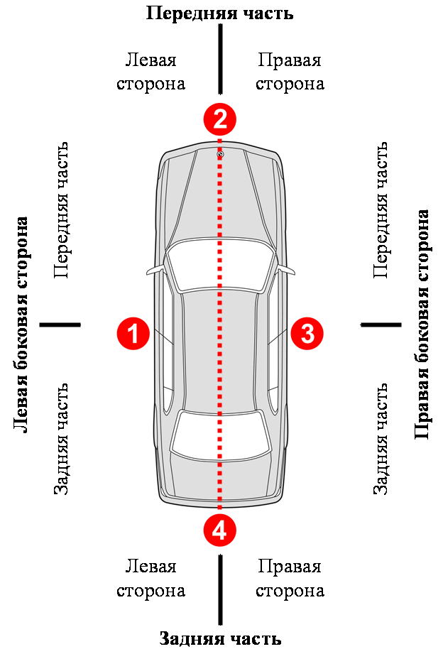

На схеме цифрами обозначены стороны транспортного средства: 1 – левая боковая сторона; 2 – передняя часть; 3 – правая боковая сторона; 4 – задняя часть.

Примечание.
1. Внешний осмотр транспортного средства рекомендуется начинать со стороны проезжей части с соблюдением требований по обеспечению безопасности дорожного движения.
2. Рекомендуемый порядок (направление) внешнего осмотра транспортного средства при его расположении вдоль края проезжей части с правой стороны по ходу движения – 1, 2, 3, 4 или 1, 4, 3, 2.
3. Рекомендуемый порядок (направление) внешнего осмотра транспортного средства при его расположении вдоль края проезжей части с левой стороны по ходу движения – 3, 2, 1, 4 или 3, 4, 1, 2.

Приложение 13
к Инструкции о порядке проведения принудительной
эвакуации транспортных средств, их хранения,
применения блокираторов колес или других
видов приспособлений

Наименование деталей каркаса кузова
(справочные данные)

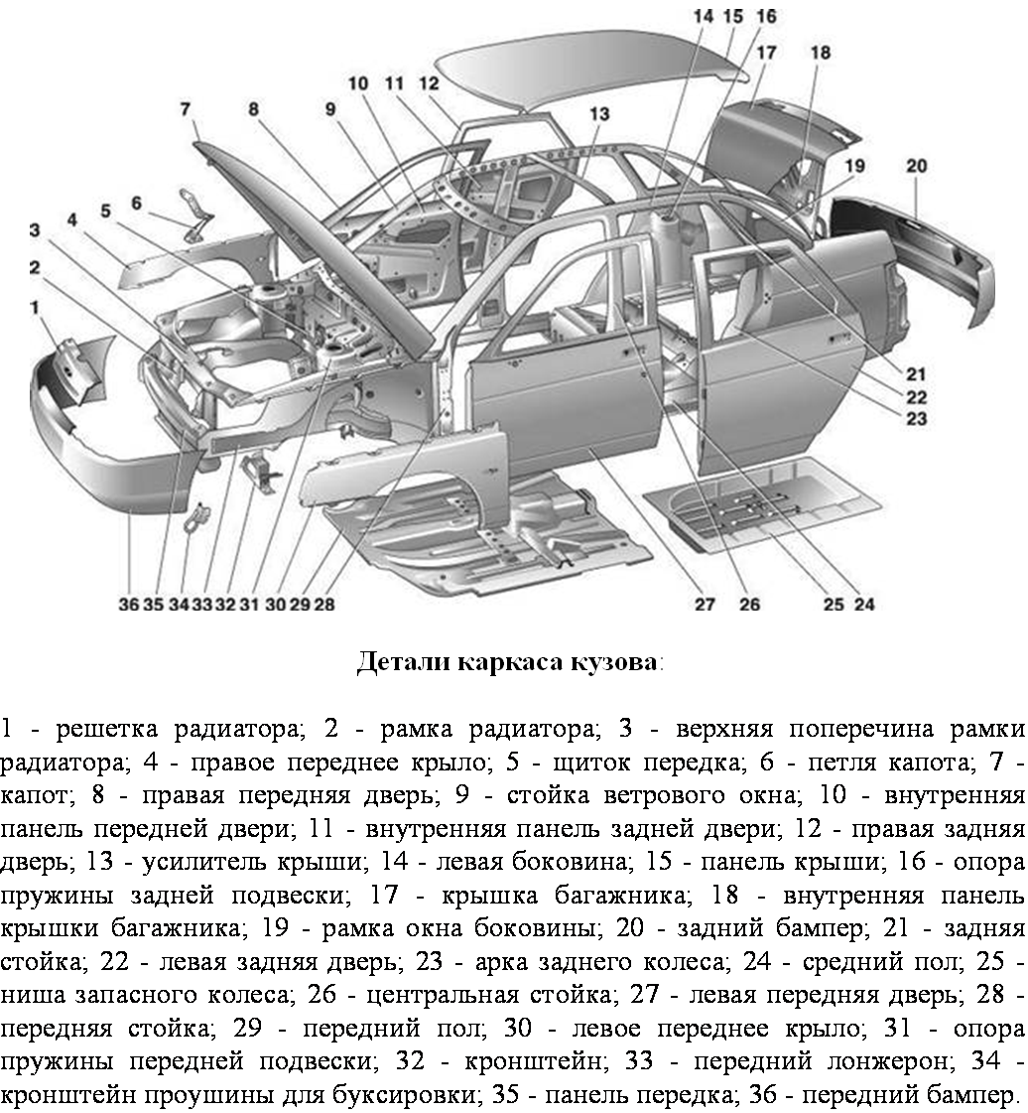

Приложение 14
к Инструкции о порядке проведения принудительной
эвакуации транспортных средств, их хранения,
применения блокираторов колес или других
видов приспособлений

Рекомендуемые определения и характеристики повреждений
транспортного средства

№  п/п | Вид повреждения | Характеристика вида повреждения
1. | Биение | Отклонение от правильного взаимного расположения поверхностей во вращающихся (колеблющихся) цилиндрических деталях машин и механизмов
2. | Вздутие | Изменение геометрии лакокрасочного покрытия и пластичных конструктивных материалов в виде выпуклости
3. | Вибрация | Нарушение режима работы агрегатов и узлов транспортного средства, характеризующееся звуком с достаточно постоянной частотой и повышенным уровнем громкости относительно допустимого уровня
4. | Вмятина | Изменение геометрии конструктивного элемента транспортного средства по части или всей площади его поверхности в виде углубления круглой или овальной формы со сглаженными краями без разрывов поверхности элемента (вдавленное место)
5. | Выпадение | Нарушение соединения одной детали (как правило, более мелкой) с другой деталью (как правило, более крупной), сопровождающееся выпадением первой детали с места посадки, расположенного на второй детали
6. | Выпуклость | Изменение геометрии конструктивного элемента по части или полной площади его поверхности в виде сферически выгнутой наружу формы со сглаженными краями без разрывов поверхности элемента
7. | Вырыв | Полное отделение (с отрывом) от узла, агрегата, детали его фрагмента
8. | Задир | Одностороннее без отрыва отделение поверхностного слоя части, детали с образованием, например, заусениц или полосок
9. | Заклинивание | Полная потеря подвижности движущихся во время рабочих процессов деталей узлов и агрегатов, вызванная взаимным смещением деталей в пространстве от конструктивно заданного положения
10. | Залом | Изменение геометрии конструктивного элемента в виде его сгибания вверх, вниз или назад
11. | Изгиб | Вид деформации конструктивного элемента транспортного средства, характеризующийся дугообразным искривлением (изменением кривизны) оси симметрии элемента либо его части или поверхности. Основные виды изгибов: поперечный, продольный, продольно-поперечный
12. | Коробление | Искривление и (или) сгибание поверхности конструктивного элемента с появлением неровностей
13. | Надрез | Несквозное повреждение конструктивного элемента небольшой глубины с ровными краями без отделения части материала, длина которого превышает его ширину
14. | Наслоение | Связанное с процессом следообразования перенесение материала одного объекта на следовоспринимающую поверхность другого. При дорожно-транспортном происшествии встречаются наслоения краски, пластика, резины или других конструктивных материалов с одного транспортного средства на другом.
15. | Обгорание | Частичное уничтожение конструктивного элемента транспортного средства в результате температурных воздействий, в том числе с обугливанием его оставшейся части
16. | Отрыв | Отделение фрагмента конструктивного элемента
17. | Отслаивание | Разделение многослойных материалов, из которых изготовлены конструктивные элементы, на несколько слоев
18. | Перекос | Взаимное смещение конструктивных элементов транспортного средства (например, каркаса кузова, кабины, салона, платформы, проемов дверей, капота, крышки багажника, ветрового и заднего стекла, лонжеронов, рамы) в пространстве от конструктивно заданного положения с нарушением сверх допустимых пределов местоположения контрольных (базовых) точек
19. | Разрушение | Разделение конструктивного элемента на несколько мелких частей или полная потеря им формы и свойств
20. | Прокол | Сквозное отверстие малой величины, как правило, круглой формы
21. | Разрез | Сквозное или несквозное узкое повреждение в основном линейной формы, длина которого превышает его ширину, в мягких материалах (например, резина, ткани)
22. | Разрыв | Сквозное повреждение конструктивного элемента неправильной формы с неровными краями без отделения части материала (длина повреждения превышает его ширину)
23. | Риска | Повреждение поверхностного слоя конструктивного элемента в виде линии незначительной глубины и длины
24. | Сквозная коррозия | Разрушение металла по всей толщине детали в результате химического или физико-химического взаимодействия с окружающей средой
25. | Скол | Полное отделение незначительного по площади фрагмента основного материала от поверхности детали. Особым видом скола является скол лакокрасочного покрытия – незначительное по площади отделение фрагмента лакокрасочного покрытия без повреждения материала детали
26. | Складка | Изменение геометрии конструктивного элемента с образованием неровности в виде волнообразного или прямолинейного сгиба
27. | Скручивание | Изменение формы конструктивного элемента в виде деформации вокруг воображаемой оси
28. | След сквозной коррозии | Признак, косвенно указывающий на наличие сквозной коррозии (например, разрушение лакокрасочного покрытия металлической детали изнутри, без повреждения его поверхностного слоя, подтеки ржавчины)
29. | Смещение | Нарушение взаимного положения конструктивных элементов, не предусмотренное его конструкцией
30. | Стук при движении | Нарушение режима работы агрегатов и узлов транспортного средства, характеризующееся звуком в виде ударных нагрузок и повышенным уровнем громкости относительно допустимого уровня
31. | Течь | Частичное или полное вытекание топливно-смазочных материалов и специальных жидкостей через образовавшиеся трещины и щели
32. | Трещина | Узкое сквозное или несквозное повреждение конструктивного элемента транспортного средства, длина которого превышает его ширину

Приложение 15
к Инструкции о порядке проведения принудительной
эвакуации транспортных средств, их хранения,
применения блокираторов колес или других
видов приспособлений

Фотографирование внешнего вида транспортного средства

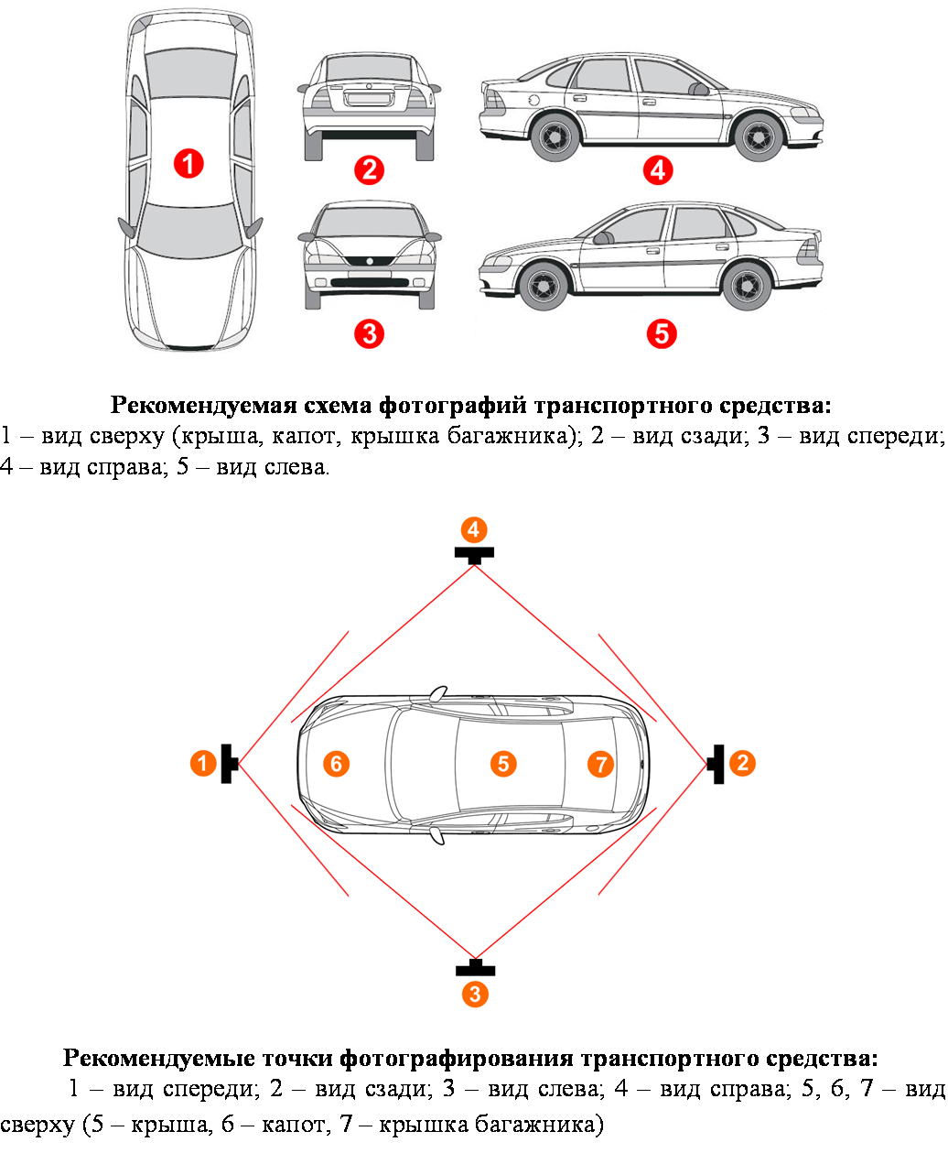

Приложение 16
к Инструкции о порядке проведения принудительной
эвакуации транспортных средств, их хранения,
применения блокираторов колес или других
видов приспособлений

Эмблемы (шильдики) автотранспортных средств
производства стран бывшего СССР
(справочные данные)

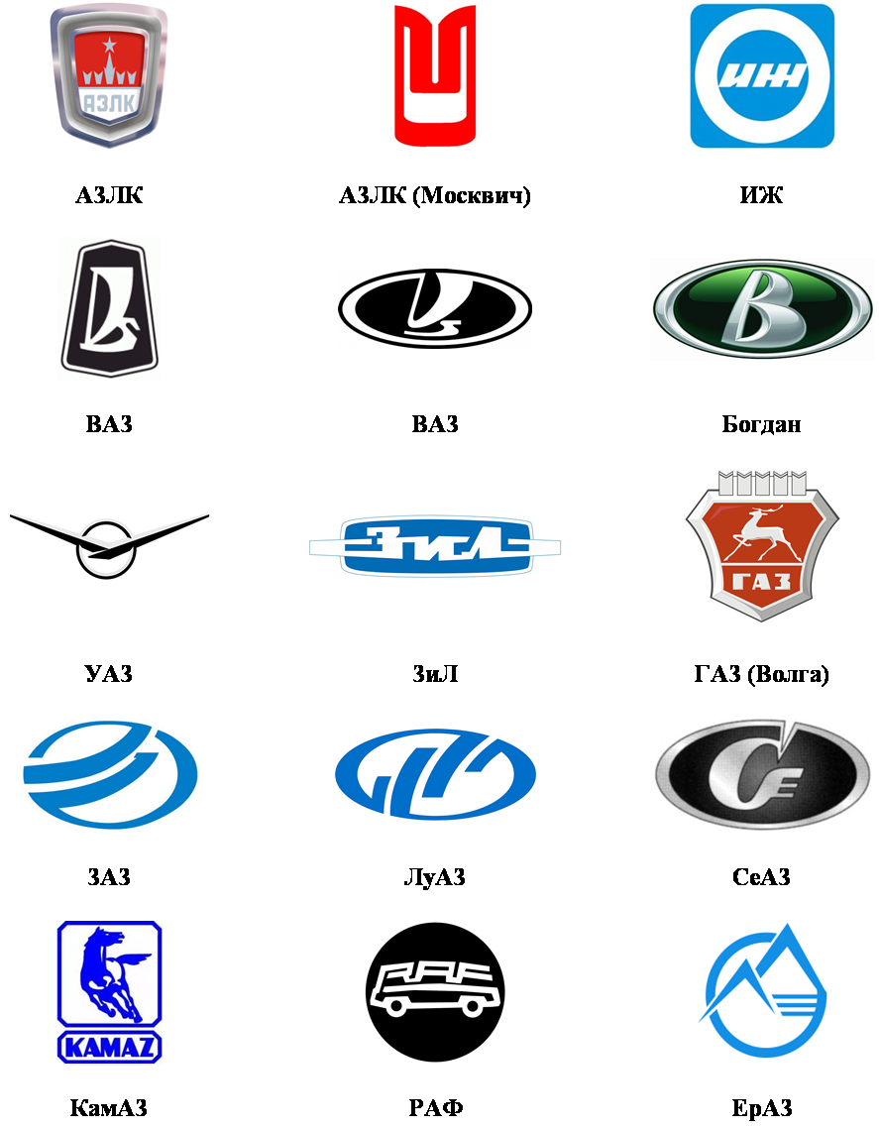

Примечание. Эмблемы (шильдики) автотранспортных средств могут отличаться от приведенных в настоящей Инструкции.
Эмблемы (шильдики) автотранспортных средств
иностранного производства
(справочные данные)

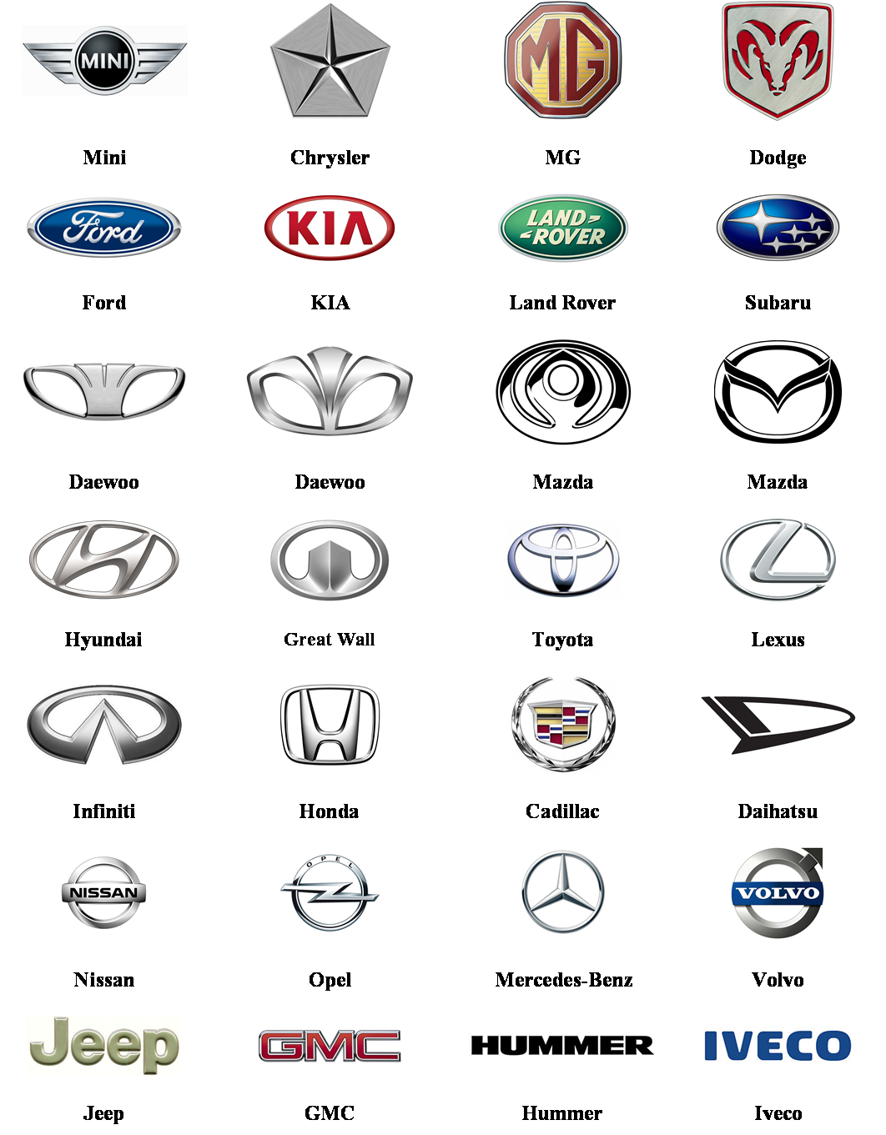
Примечание. Эмблемы (шильдики) автотранспортных средств могут отличаться от приведенных в настоящей Инструкции.

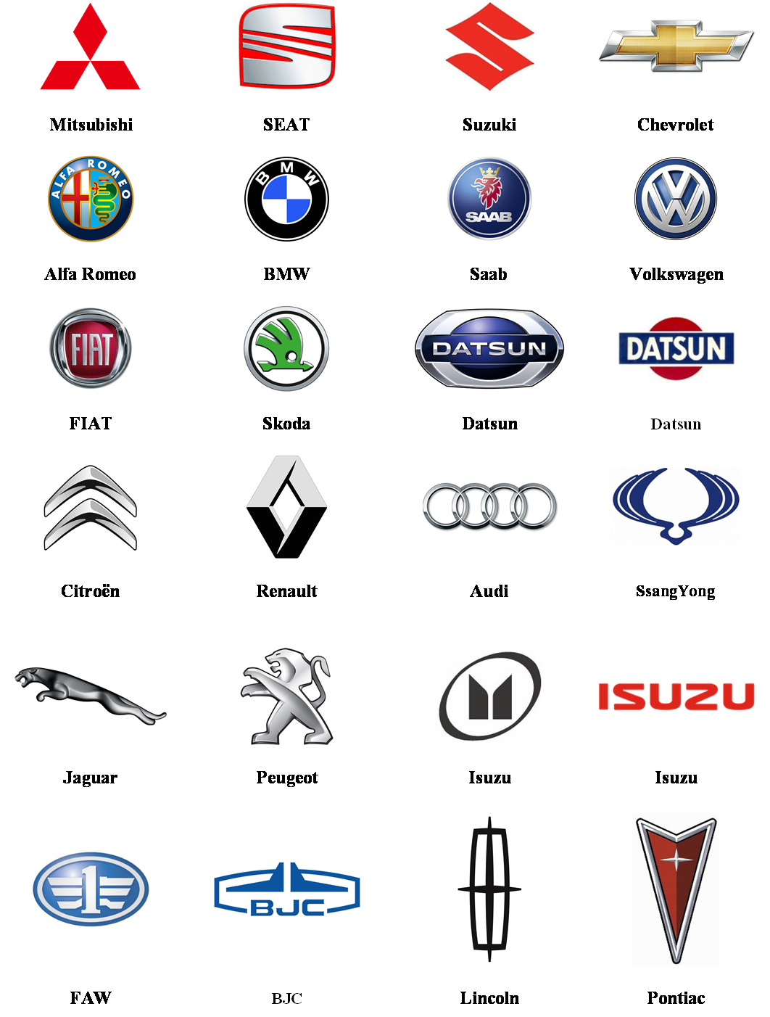

Примечание. Эмблемы (шильдики) автотранспортных средств могут отличаться от приведенных в настоящей Инструкции.

Приложение 17
к Инструкции о порядке проведения принудительной
эвакуации транспортных средств, их хранения,
применения блокираторов колес или других
видов приспособлений

Расположения на кузове транспортного средства эмблем, шильдиков, опознавательных знаков и надписей

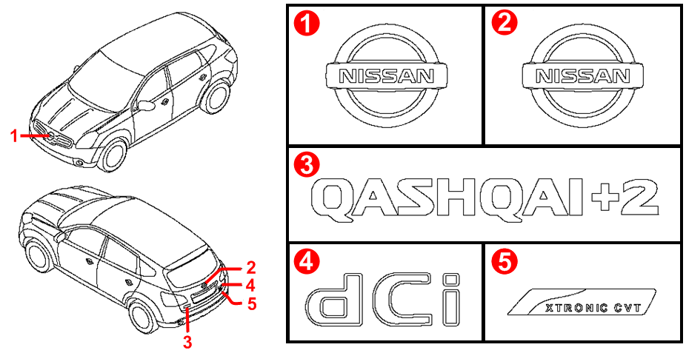

Пример расположения на кузове автомобиля «Nissan Qashqai II» эмблем, шильдиков, опознавательных знаков и надписей:
1,2 – опознавательный знак марки транспортного средства (марка «Nissan»);
3 – модель транспортного средства (модель «Qashqai II»);
4 – обозначение особенностей конструкции двигателя;
5 – обозначение особенностей конструкции трансмиссии.

Примечание.
Эмблемы, шильдики, опознавательные знаки и надписи могут быть расположены на других внешних элементах кузова (диски колес, стекла, крылья, двери), а также на внутренних элементах интерьера транспортного средства (руль, рычаг коробки переменных передач (КПП, АКПП), обивка дверей и сидений).

Приложение 18
к Инструкции о порядке проведения принудительной
эвакуации транспортных средств, их хранения,
применения блокираторов колес или других
видов приспособлений

Транспортные средства, имеющие конструктивное и/или внешнее сходство
(справочные сведения)
Марка, модель (1) | Марка, модель (2)
Alfa Romeo 159 | Geely Coupe
Aston Martin Cygnet | Toyota iQ
Audi 50 (1974-1978) | Volkswagen Polo (I) (1975-1979)
Audi Fox Wagon (1975-1976) | VolkswagenPassat Variant (B1) (1974-1977)
Buick Excelle XT (2010) | OpelAstra 5-door (J) (2009)
Cadillac Escalade EXT (2002-2006) | Chevrolet Avalanche (GMT800) (2001–2006)
Chrysler 300 Sedan (2011) | Lancia Thema (2011)
Citroën C8 (2012-2014) | Peugeot 807 (2012-2014)
Citroën Jumpy Van (2012-2016) | Fiat Scudo Cargo (2013-2016)  Peugeot Expert Van (2012-2016)  Toyota ProAce Van (2013-2016)
Daihatsu Hijet Truck (2014-н.в.) | Subaru Sambar Truck (2014-н.в.)  Toyota Pixis Truck (2016-н.в.)
FIAT Panda 45 (141) (1980–1984) | Seat Panda 45 (141) (1980–86)
FIAT Sedici (2005-2009) | Suzuki SX4 (2006-2010)
Ford Ranger | Mazda BT-50
Hino Liésse II EX (2017) | Toyota Coaster EX (2016-н.в.)
Lexus LX 570 (URJ200) (2012-2015) | Toyota Land Cruiser V8 (URJ200) (2012-2015)
Mazda Carol | Suzuki Alto
Mercedes-Benz (W203) | Geely merrie 300
Mercedes-Benz 280 GE (W460) | Puch G-Klasse LWB
Mitsubishi Delica D:2 (2015-н.в.) | Suzuki Solio Hybrid (2015-н.в.)
Nissan Serena (C27) (2016-н.в.) | Suzuki Landy (2016-н.в.)
Opel Antara | Chevrolet Captiva
Opel Calibra (1994–1997) | Vauxhall Calibra (1994–1998)
Opel Vectra B | Chevrolet Vectra
Opel Zafira (B) (2008-2014) | Vauxhall Zafira (2008-2010)
Peugeot 4007 | Mitsubishi Outlander
Proton Inspira | Mitsubishi Lancer X
Rolls-Royce Phantom | Geely GE
Scion FR-S | Toyota GT 86
Seat Alhambra (7N) (2015-н.в.) | Volkswagen Sharan (2015-н.в.)
Seat Inca Kombi (Type 9K) (1995-2000) | Volkswagen Caddy Family (Typ 9K) (1995-2004)
Skoda-Favorit (Type 781) (1987-1994) | ВАЗ-2109 «Спутник» (1987-1993)
Ssang Yong Chairman | Mercedes-Benz S-Klasse W140
Subaru Impreza | SAAB 9-2X
Subaru-XT 4WD Turbo (1985-1991) | Porsche-924 (1976-1985)
Toyota Hilux | Volkswagen Taro
Toyota Matrix S (2008-2011) | Pontiac Vibe (2008-2009)
ВАЗ-11113 «Ока» (1996-2006) | ЗМА-1111 «Ока» СеАЗ-11116 «Ока» (2006-2008)
ВАЗ-2103 «Жигули» | FIAT 124 Special
ВАЗ-2151 (2001) Classik | Ford Fusion (2002-2005)
ТагАЗ C190 (2011) | JAC Rein (2011)
Приложение 19
к Инструкции о порядке проведения принудительной
эвакуации транспортных средств, их хранения,
применения блокираторов колес или других
видов приспособлений
Основные типы кузовов легковых автомобилей
(рекомендуемая классификация)

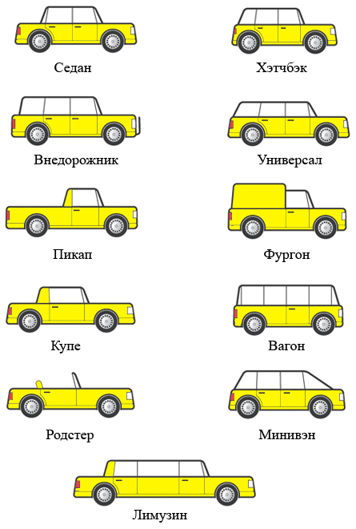
Примечание.
При затруднении определения типа кузова легковых автомобилей рекомендуется руководствоваться ОСТ 37.001.267-83 «Автомобили легковые. Типы кузовов. Основные термины и определения» (утвержден приказом Министерства автомобильной промышленности СССР №49 от 10.10.1983г.).

Приложение 20
к Инструкции о порядке проведения принудительной
эвакуации транспортных средств, их хранения,
применения блокираторов колес или других
видов приспособлений
Основные цвета
(рекомендация)

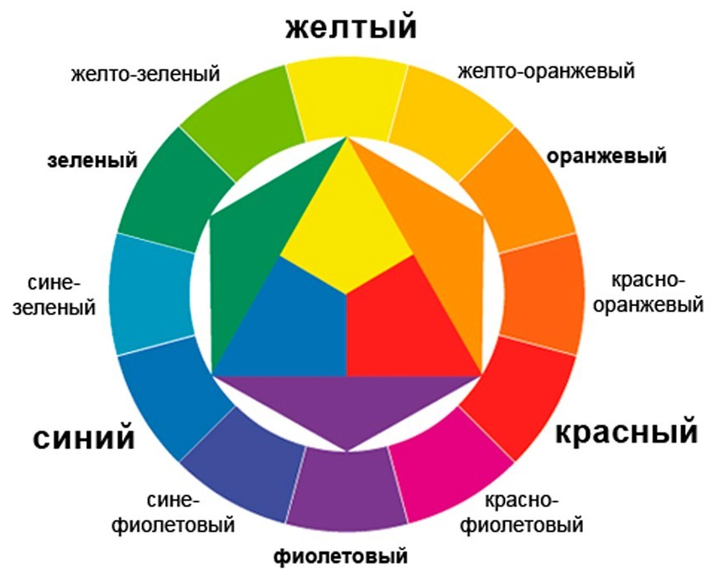

Приложение 21
к Инструкции о порядке проведения принудительной
эвакуации транспортных средств, их хранения,
применения блокираторов колес или других
видов приспособлений

Примеры расположения
идентификационного номера транспортного средства
(Vehicle identification number – VIN)
(Схема)

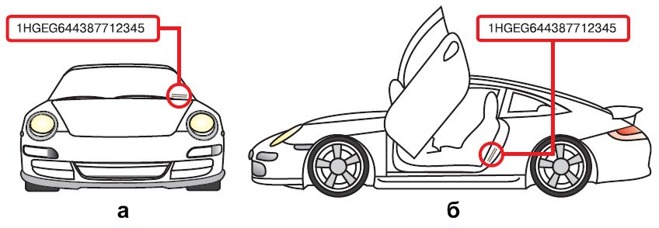
Идентификационный номер транспортного средства (VIN-код) расположен:
а - под лобовым стеклом автомобиля; б - внизу арки водительской двери.

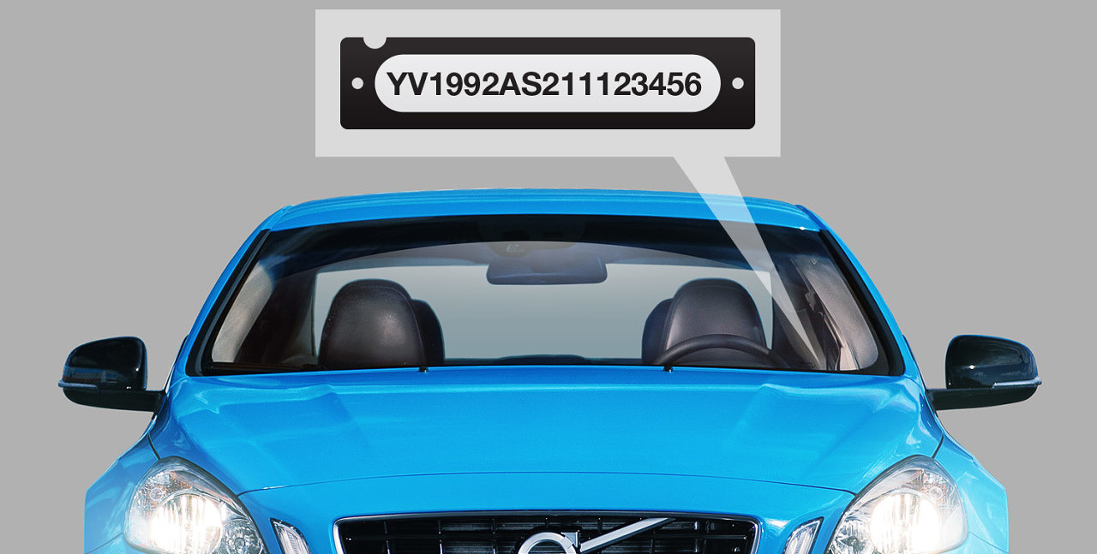

Пример расположения идентификационного номера транспортного средства (VIN-кода) под ветровым стеклом автомобиля

Примечание.
Место нанесения идентификационного номера транспортного средства (VIN-кода) для каждого типа, марки и модели транспортного средства устанавливается предприятием-изготовителем самостоятельно.

Приложение 22
к Инструкции о порядке проведения принудительной
эвакуации транспортных средств, их хранения,
применения блокираторов колес или других
видов приспособлений
 | ЖУРНАЛ  учета принудительно эвакуированных транспортных средств  __________________________________________________________  (наименование подразделения)  Начат «____» ________________________ 201___ г.  Окончен «____» ______________________ 201___ г.  Инвентарный номер ___________________________ | Надпись на обложке  (образец)

Внутреннее содержание
(образец)
№  п/п | Место эвакуации  (район, населенный пункт, улица, дорога) | Дата | Время | Гос. рег.  номерной знак | Марка, модель, цвет  транспортного средства | Вид  нарушения | Ф.И.О.  сотрудника  ОВД | Куда  доставлен  (адрес) | Примечание  (номер акта)
1 | 2 | 3 | 4 | 5 | 6 | 7 | 8 | 9 | 10

Правила ведения Журнала учета эвакуированных транспортных средств

1. В Журнал заносятся сведения обо всех эвакуированных и переданных на хранение транспортных средствах.
2. Журнал заполняется чернилами черного или синего (фиолетового) цвета.
3. В Журнал вклеиваются Реестры организаций, транспортных средств (эвакуаторов) и лиц, осуществляющих принудительную эвакуацию транспортных средств, а также организаций, осуществляющих хранение транспортных средств.
4. Журнал должен быть прошит, пронумерован, подписан уполномоченным должностным лицом ОВД, скреплен печатью вышестоящего подразделения ОВД.
5. Журнал хранится в помещении дежурной части до минования надобности.
6. Ведение и хранение Журнала осуществляется в соответствии с принятым порядком ведения документооборота в Кыргызской Республике.

Приложение 23
к Инструкции о порядке проведения принудительной
эвакуации транспортных средств, их хранения,
применения блокираторов колес или других
видов приспособлений

« У Т В Е Р Ж Д А Ю »
__________________________
(должность, подразделение,
__________________________
звание, Фамилия И.О.)
__________________________
(подпись)
«___» ___________201__г.

РЕЕСТР
организаций и физических лиц, осуществляющих принудительную эвакуацию транспортных средств на территории

________________________________________________________________
(административно-территориальная единица)

№  п/п | Наименование  организации | Общее  количество  мест хранения | Адрес  месторасположения | Телефон | Ф.И.О.  руководителя | Тариф
1 | 2 | 3 | 4 | 5 | 6 | 7
1.
2.
3.

«___» ________ 201__г.

Реестр составил

_____________________ _____________ ____________
(должность, звание) (подпись) (Ф.И.О.)

М.П.

Приложение 24
к Инструкции о порядке проведения принудительной
эвакуации транспортных средств, их хранения,
применения блокираторов колес или других
видов приспособлений

« У Т В Е Р Ж Д А Ю »
__________________________
(должность, подразделение,
__________________________
звание, Фамилия И.О.)
__________________________
(подпись)
«___» ___________201__г.

РЕЕСТР
транспортных средств (эвакуаторов) и лиц, осуществляющих
принудительную эвакуацию транспортных средств на территории

____________________________________________________
(административно-территориальная единица)

№  п/п | Наименование  организации | Ф.И.О.  водителя | Государственный  регистрационный  номерной знак | Марка, модель,  цвет транспортного  средства | Телефон | Тариф
1 | 2 | 3 | 4 | 5 | 6 | 7
1.
2.
3.

«___» ________ 201__г.

Реестр составил

_____________________ _____________ ____________
(должность, звание) (подпись) (Ф.И.О.)

М.П.

Приложение 25
к Инструкции о порядке проведения принудительной
эвакуации транспортных средств, их хранения,
применения блокираторов колес или других
видов приспособлений

« У Т В Е Р Ж Д А Ю »
__________________________
(должность, подразделение,
__________________________
звание, Фамилия И.О.)
__________________________
(подпись)
«___» ___________201__г.

РЕЕСТР
организаций осуществляющих хранение принудительно эвакуированных транспортных средств на территории

____________________________________________________
(административно-территориальная единица)

№  п/п | Наименование  организации | Адрес  месторасположения | Общее  количество  мест хранения | Телефон | Ф.И.О.  руководителя | Тариф
1 | 2 | 3 | 4 | 5 | 6 | 7
1.
2.
3.

«___» ________ 201__г.

Реестр составил

_____________________ _____________ ____________
(должность, звание) (подпись) (Ф.И.О.)

М.П.

Приложение 26
к Инструкции о порядке проведения принудительной
эвакуации транспортных средств, их хранения,
применения блокираторов колес или других
видов приспособлений

Надпись на обложке
(образец)
РЕЕСТР
учета поступления и расходования

__________________________________________________________
(наименование специальной бланочной продукции)

__________________________________________________________
(наименование подразделения)

Начат «____» ________________________ 20___ г.
Окончен «____» ______________________ 20___ г.
Инвентарный номер __________________________

Внутреннее содержание
(образец)

(начало)
Приход
№  п/п | Дата  поступления | №  накладной | Откуда  получено  (наимен.  органа) | Серия | Нумерация |  | Общее  количество | Бланки  получил  (должность,  фамилия,  подпись)
 |  |  |  |  | с № | по №  включ.
1 | 2 | 3 | 4 | 5 | 6 | 7 | 8 | 9

(продолжение)
Расход
Дата и кем  выдано,  подпись | №  накладной,  доверенности | Кому выдано  организ., Ф.И.О.,  подпись) | Серия | Нумерация |  | Общее  количество | Остаток
 |  |  |  | с № | по №  включ.
10 | 11 | 12 | 13 | 14 | 15 | 16 | 17

Порядок ведения Реестра учета поступления и расходования
специальной бланочной продукции

1. В Реестр заносятся сведения обо всех полученных и выданных бланках специальной бланочной продукции:
1.1. Информационная маркировка;
1.2. Пломба-наклейка;
1.3. Протокол внешнего осмотра транспортного средства;
1.4. Разрешение на доступ к транспортному средству на специализированной стоянке;
1.5. Разрешение на получение транспортного средства со специализированной стоянке.
По каждому виду специальной бланочной продукции ведется отдельный реестр.
2. Реестр заполняется чернилами черного или синего (фиолетового) цвета.
3. Реестр должен быть прошит, пронумерован, подписан уполномоченным должностным лицом ОВД и скреплен печатью вышестоящего подразделения ОВД.
5. Реестр хранится в подразделении Патрульной милиции до минования надобности.
6. Ведение и хранение Реестра осуществляется в соответствии с принятым порядком ведения документооборота в Кыргызской Республике.

Приложение 27
к Инструкции о порядке проведения принудительной
эвакуации транспортных средств, их хранения,
применения блокираторов колес или других
видов приспособлений
Надпись на обложке
(образец)
РЕЕСТР
выдачи и приема блокираторов колес
и других видов блокирующих приспособлений
__________________________________________________________
(наименование подразделения)

Начат «____» ________________________ 20___ г.
Окончен «____» ______________________ 20___ г.
Инвентарный номер __________________________

Внутреннее содержание
(образец)
Дата  выдачи | Кому  выдано  (Ф.И.О.) | Марка и модель  приспособления | Выдано |  | Принято
 |  |  | кол-во  (номер) | расписка в  получении | дата  приема | кол-во  (номер),  исправно/  неисправно | расписка  принявшего
1 | 2 | 3 | 4 | 5 | 6 | 7 | 8

Порядок ведения Реестра выдачи и приема блокираторов колес и других видов блокирующих приспособлений

1. В Реестр заносятся сведения обо всех выданных и принятых блокираторах колес и других блокирующих приспособлениях.
2. Реестр заполняется чернилами черного или синего (фиолетового) цвета.
3. Реестр должен быть прошит, пронумерован, подписан уполномоченным должностным лицом ОВД, скреплен печатью вышестоящего подразделения ОВД.
4. Журнал хранится в помещении дежурной части до минования надобности.
5. Ведение и хранение Реестра осуществляется в соответствии с принятым порядком ведения документооборота в Кыргызской Республике.
6. Реестр ведется старшим инспектором-дежурным (инспектором-дежурным).
4. Выдача сотрудникам блокираторов колес и других видов блокирующих приспособлений осуществляется дежурным в соответствии с установленным в ОВД порядком.
Приложение 28
к Инструкции о порядке проведения принудительной
эвакуации транспортных средств, их хранения,
применения блокираторов колес или других
видов приспособлений
(справочное)

Основные технические требования к эвакуаторам,
используемым органами внутренних дел
(рекомендация)

При осуществлении принудительной эвакуации транспортных средств, рекомендуется использовать эвакуаторы, соответствующие следующим техническим требованиям:
1. Для осуществления принудительной эвакуации транспортных средств в отсутствии водителя (владельца) должны применяться крановые эвакуаторы (с крано-манипуляторной установкой) с полной погрузкой транспортного средства на платформу.
Грузоподъемность эвакуатора - не менее 2500 кг. Грузоподъемность крано-манипуляторной установки (далее – КМУ) на максимальном вылете - не менее 2000 кг. Радиус захвата (максимальный вылет стрелы) - не менее 5 м. Грузовой момент - не менее 6000 кг*м.
Возможность погрузки и транспортировки транспортного средства с габаритными размерами: по длине – не менее 5,5 м; по ширине – не менее 2,2 м; по высоте – не менее 2,3 м.
2. Для осуществления принудительной эвакуации транспортных средств в присутствии водителя (владельца) допускается применение лебедочных эвакуаторов с полной погрузкой транспортного средства на платформу.
Грузоподъемность эвакуатора – не менее 3500 кг. Тяговое усилие лебедки – не менее 4000 кг. Дина троса – не менее 30 м.
Возможность погрузки и транспортировки транспортного средства с габаритными размерами: по длине – не менее 5,5 м; по ширине – не менее 2,2 м; по высоте – не менее 2,3 м.
Допускается использование данного типа эвакуаторов при транспортировке транспортных средств с мест совершения ДТП при отсутствии водителя (владельца).
По согласованию с водителем (владельцем) транспортного средства для транспортировки допускается использовать эвакуатор с частичной погрузкой транспортного средства.
3. В исключительных случаях для осуществления принудительной эвакуации крупногабаритных и/или тяжеловесных транспортных средств допускается применение эвакуаторов с частичной погрузкой.
Грузоподъемность эвакуатора должна быть не менее 7500 кг.
4. Все используемые эвакуаторы должны быть оборудованы маячками оранжевого (желтого) цвета, фарами-искателями, фарами-прожекторами.
5. Транспортные средства должны быть оборудованы в соответствии с требованиями Правил дорожного движения, а также дополнительно оснащаться:
- радиостанцией;
- набором инструментов и приспособлений, используемых при погрузке, разгрузке, перевозке транспортного средства (стропы, тросы, траверсы и др.);
- дополнительными огнетушителями;
- комплектом направляющих конусов с фонарями;
- заградительными светоотражающими лентами;
- дорожными знаками 1.30 «Прочие опасности» на переносной опоре;
- комплектом светоотражающих знаков «Крупногабаритный груз».

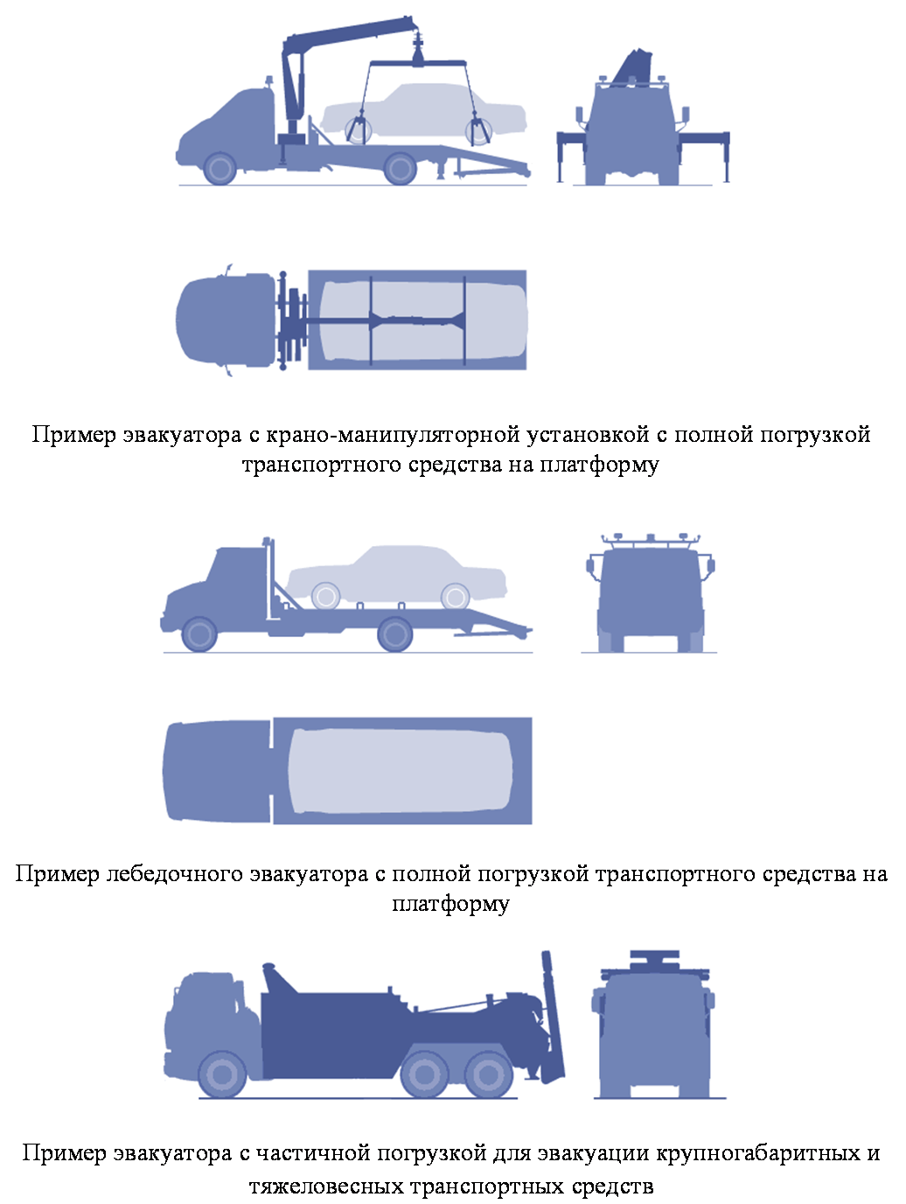
Приложение 29
к Инструкции о порядке проведения принудительной
эвакуации транспортных средств, их хранения,
применения блокираторов колес или других
видов приспособлений
(справочное)

НАШИВКИ (ЭМБЛЕМЫ)
сотрудников службы принудительной эвакуации транспортных средств
(рекомендуемые образцы)

Нашивки (эмблемы) могут крепиться на одежде (рукава, на груди справа/слева, на спине) и головных уборах.

Примечание. Допускается применение иных знаков отличия для сотрудников службы принудительной эвакуации транспортных средств.

Примеры эмблем служб эвакуации
(для транспортных средств)

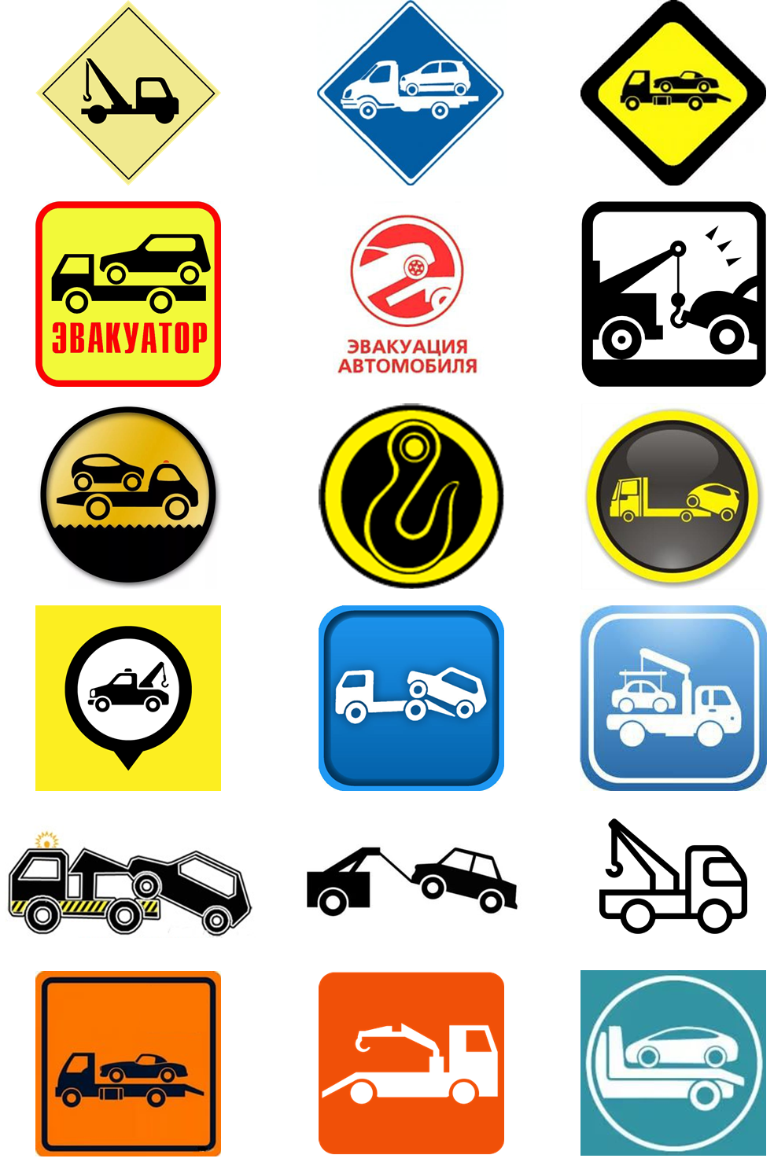
______________________________________________________________________
МВД Кыргызской Республики

